**CONSILIUL JUDEȚEAN CLUJ**



**FILARMONICA de STAT**

**TRANSILVANIA**

**400003 CLUJ-NAPOCA, P-ța Lucian Blaga 1-3**

**Cod fiscal: 4547052**

**office@filacluj.ro tel: 0264-430060**

**www.filarmonicatransilvania.ro**

**RAPORT DE ACTIVITATE**

**ANUL 2022**

Prezentul raport de activitate a fost elaborat pentru evaluarea managementului de către Consiliul Judeţean Cluj, denumit în continuare autoritatea, pentru Filarmonica de Stat „Transilvania”, denumită în continuare instituţia, aflată în subordinea sa, în conformitate cu prevederile Ordonanţei de urgenţă a Guvernului nr. 189/2008 privind managementul instituţiilor publice de cultură, aprobată cu modificări şi completări prin Legea nr. 269/2009, cu modificările şi completările ulterioare, denumită în continuare ordonanţa de urgenţă, precum şi cu cele ale regulamentului de evaluare.

**1. Evoluţia instituţiei în raport cu mediul în care îşi desfăşoară activitatea şi în raport cu sistemul instituţional existent**

**2. Îmbunătăţirea activităţii instituţiei**

**3. Organizarea/sistemul organizaţional al instituţiei**

**4. Situaţia economico-financiară a instituţiei**

**5. Strategia, programele şi implementarea planului de acţiune pentru îndeplinirea misiunii specifice instituţiei, conform sarcinilor formulate de autoritate**

**6. Evoluţia economico-financiară a instituţiei, pentru următoarea perioadă de management, cu menţionarea resurselor financiare necesare de alocat de către autoritate.**

1. **Evoluţia instituţiei în raport cu mediul în care îşi desfăşoară activitatea şi în raport cu sistemul instituţional existent**

Filarmonica de Stat „Transilvania” este o instituţie publică de concerte, înfiinţată în anul 1955. Misiunea Filarmonicii de Stat „Transilvania” este aceea de a asigura activitatea concertistică profesionistă de muzică cultă, cuprinzând aria repertorială simfonică, vocal-simfonică, corală şi camerală. Această activitate specifică se adresează publicului local cu scop de serviciu cultural şi educaţional permanent, precum şi unui public potenţial extern (din ţară şi din străinătate), în acest caz adăugându-se componenta afirmării şi propagandei valorilor culturale locale, respectiv naţionale.

Pentru desfăşurarea activităţii specifice, o atenţie deosebită este acordată nivelului valoric al prestaţiilor ce decurg din obiectivele anterioare, prin menţinerea şi îmbunătăţirea capacităţii de abordare a unui repertoriu de nivel profesional maxim (adaptabilitatea la toate perioadele istoriei cultural- artistice), a pregătirii la standarde profesionale internaţionale a capacităţii valorice şi numerice a ansamblurilor proprii, precum şi a asigurării colaborării unor artişti de nivel şi circulaţie internaţională.

* 1. **Colaborarea cu instituţiile/organizaţiile culturale care se adresează aceleiaşi comunităţi - tipul/forma de colaborare, după caz, proiectele desfăşurate împreună cu acestea;**

Filarmonica de Stat „Transilvania” colaborează permanent cu instituţiile de cultură din judeţ şi din ţară în realizarea programelor şi proiectelor sale specifice. În anul 2022 au fost realizate contracte de colaborare şi parteneriat artistic cu următoarele organizaţii culturale:

1. **Societatea Filarmonica** **Transilvania** – parteneriat pentru organizarea de turnee și alte proiecte ( înregistrări CD etc.)
2. **Academia Națională de Muzică „Gheorghe Dima”** – parteneriat în vederea realizării unor concerte simfonice din stagiune și recitaluri din Toamna Muzicală Clujeană.
3. **Societatea Română de Radiodifuziune – Radio România Muzical** - colaborare pe stagiunea de concerte 2022/2023, materializată în imprimarea şi transmiterea în Reţeaua Radiourilor Muzicale din Europa a concertelor Filarmonicii.
4. **Radio Cluj** – parteneriat în realizarea concursului cultural săptămânal din cadrul emisiunii „Plus Cultura” şi implicit a promovării evenimentelor din stagiunea de concerte 2021/2022 şi 2022/2023
5. **Societatea Română de Televiziune -**- colaborare pe stagiunea de concerte 2022/2023, materializată în înregistrarea și difuzarea transmiterii în direct de către SRTv, a concertelor stabilite de comun acord din stagiunea 2022/2023
6. **Asociația SoNoRo**- parteneriat pentru organizarea concertului de la Cluj din ediția a XVII-a a festivalului SoNoRo *The Fiddlers.*
7. **Asociația Trompetiștilor din România-** parteneriat pentru organizarea concertului de deschidere a stagiunii 2022/2023- *Centenar Tudor Jarda*
8. **Centrul Cultural German-** parteneriat în realizarea concertului din 4.11.2022 cu participarea lui András Vass, Martina Rüping și Karola Theill.
9. **Asociația Youg & Famous-** parteneriat pentru organizarea concertului ***Simfonia Iubirii***, din 17 mai 2022.
10. 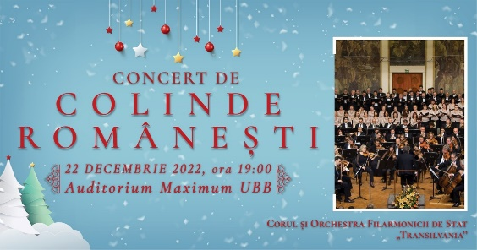Filarmonica a fost co-organizatora Concertului de colinde românești**,** 22 decembrie 2022, alături de ***Asociația CHRISTIANA***, un concert caritabil de colinde româneşti susţinut de Corul şi Orchestra Filarmonicii în colaborare cu **Corul *Cappella Transylvanica*** şi **Orchestra Academică Transilvană**, alături de soliştii: Diana Ţugui, Tony Bardon şi Cristian Hodrea. Dirijor a fost Cornel Groza, iar prelucrarea şi orchestraţia i-a aparținut lui Cristian Bence-Muk.
11. Filarmonica a fost co-organizator**,** alături de **Centrul cultural municipal George Coșbuc Bistrița**, în vederea susținerii evenimentului *Concert simfonic extraordinar cu prilejul ZILEI NAȚIONALE A ROMÂNIEI*din data de 01 decembrie 2022 (la Bistrița), a *Concertului simfonic extraordinar*din data de 13 iulie 2022 (la Bistrița), a concertului *Mozart forever*, din data de 01 iunie2022 (la Bistrița).
12. Filarmonica a fost co-organizator**,** alături de **Fundația Corneliu Coposu** în vederea promovării și susținerii reciproce a evenimentului cultural ***Gala Corneliu Coposu*,** în parteneriat cu **Consiliul Județean**, în perioada 10-11 noiembrie 2022.
13. 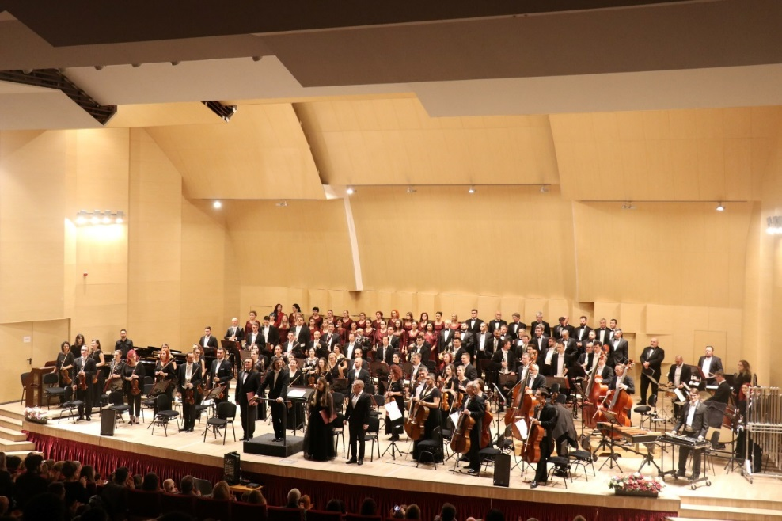Corul Filarmonicii (program: Carmina Burana de Carl Orff); colaborare cu **Orchestra Filarmonicii Sibiu** pentru deschiderea Stagiunii din 29 Septembrie 2022 și 30 Septembrie 2022).
14. În afară de aceste instituţii, pentru buna desfăşurare a stagiunii a necesitat continuarea relaţiilor de colaborare sistematică cu **Opera Naţională Română Cluj-Napoca, Opera Maghiară Cluj-Napoca, Societatea Română Mozart, Filarmonica Braşov, Filarmonica de Stat Oradea, Filarmonica de Stat Târgu Mureş Clubul Rotary Cluj-Napoca Visio.**
15. În luna mai a anului 2022 au avut loc înregistrările cu **casa de discuri *Pentatone***alături de **dirijorul Lawrence Foster și soliștii Luiza Fatyol, Roxana Constantinescu, Ioan Hotea și Bogdan Baciu**. Lucrările înregistrate au fost unele reprezentative zonei transilvane, aparținând unora dintre cei mai mari compozitori ai secolului XX, și anume: Béla Bartók  - *Cantata profana*, Béla Bartók - *Dansuri din Transilvania*, Zoltán Kodály - *Psalmus hungaricus* și *Te Deum*. Filarmonica a fost implicată în luna iulie într-un proiect de anvergură internațională, realizând imprimarea unui album de arii din opere în semn de omagiu adus sopranei de origine italiană, Renata Tebaldi, alături de faimoasa **soprană Melody Moore și a maestrului dirijor Lawrence Foster**. CD-ul urmează să fie produs de *Pentatone (www.pentatonemusic.com)*, una dintre cele mai mari case de discuri din Olanda.

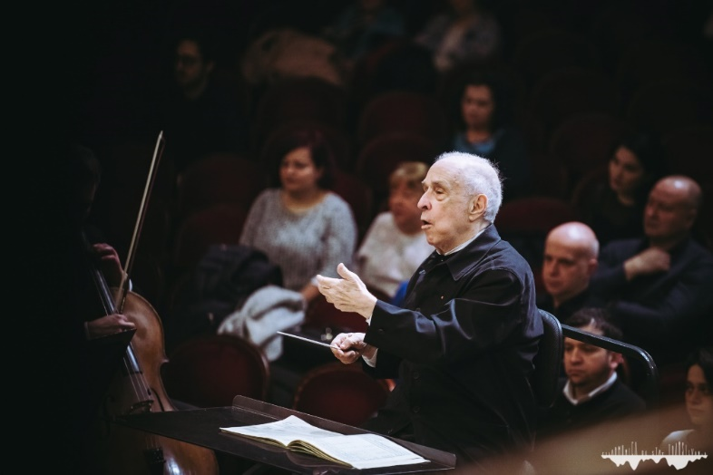

* 1. **Analiza SWOT (analiza mediului intern si extern, puncte tari, puncte slabe, oportunitati, amenintari)**

**Puncte tari(S):**

* subvenţie din partea Consiliului Judeţean Cluj
* instituţia îşi desfăşoară activitatea în Cluj-Napoca, oraş cu un puternic potenţial cultural pe plan local şi naţional
* tradiția și prestigiul instituției, dobândite în decursul anilor de la înființare (1955)
* experienţa și profesionalismul colectivului orchestrei şi corului, al angajaților departamentului administrativ

**Puncte slabe (W):**

* lipsă sediu propriu, implicit al spaţiilor destinate studiului individual, diferite săli de concerte, spaţiu corespunzător destinat înregistrărilor sonore şi arhivei
* lipsă de infrastructură adecvată pentru desfăşurarea activităţii (ex. instrumente, maşină proprie şi unelte pentru transportul instrumentelor)

**Oportunitati (O):**

* deschidere mai largă către melomani prin folosirea internetului și a site-ului propriu, precum și a site-urilor instituțiilor de cultură din țară și din străinătate, cu care instituţia colaborează;
* deschidere mai largă către melomani prin concertele realizate în afara instituţiei
* dezvoltarea programului educaţional prin concertele educative destinate copiilor din clasele 1-4 şi 5-8
* municipiul Cluj-Napoca fiind un centru cultural important, se poate realiza o deschidere mai largă către colaboratori (Academia Naţională de Muzică Gheorghe Dima, Liceul de Muzică Sigismund Toduţă, Opera Naţională Română Cluj-Napoca, Opera Maghiară Cluj)
* municipiul Cluj-Napoca este unul dintre orașele cu o mare vitalitate culturală din ţară
* posibilităţi de crearea de noi parteneriate cu instituții de cultură și de educație din Cluj-Napoca, din România și din străinătate
* posibilităţi de colaborare cu festivaluri (ex. Electric Castle)

**Amenintari (T):**

* veniturile tot mai scăzute ale beneficiarilor
* cheltuielile tot mai mari pentru bunuri şi servicii necesare
* diversificarea ofertei culturale al oraşului
* nerealizarea veniturilor propuse din cauza schimbării rapide a pieţei şi a mediului infrastructural
* îmbătrânirea publicului meloman interesat de muzică clasică şi simfonică
  1. **Evolutia imaginii existente şi măsuri luate pentru îmbunătăţirea acesteia**

În vederea promovării evenimentelor organizate de instituție, s-a apelat la o strategie de branding și imagine, după cum urmează:

* Stabilirea unei strategii clare de imagine în ceea ce privește designul tuturor materialelor de promovare ale Filarmonicii;
* Parteneriate media – în 2022 - au fost încheiate numeroase parteneriate media pentru fiecare stagiune, însumând majoritatea instituţiilor de presă clujene:
* în presa scrisă, ca parteneri menţionăm: Ziarul Făclia și Szabadság
* în radio: Radio Cluj;
* TV: TVR Cluj.
* Comunicare online: prin intermediul site-ului propriu au fost promovate toate acţiunile instituţiei cu actualizare zilnică. În subsolul site-ului există contactele tuturor partenerilor instituţiei, cu «legături» (links) directe către site-urile acestora, realizându-se astfel un schimb de adrese cu respectivele instituţii. În ceea ce privește rețelele de socializare, pagina de Facebook a depășit deja **23.000** de fani iar cea de Instagram **1700.**

Acțiunile care au fost întreprinse pentru îmbunătățirea promovării, activității de PR și a strategiei media în anul 2022, alături de promovarea obișnuită (outdoor, indoor, tv, radio și presă tipărită) au fost realizate preponderent online, prin următoarele mijloace:

* mediatizare prin intermediul site-ului propriu www.filarmonicatransilvania.ro a tuturor evenimentelor proprii;
* mediatizarea evenimentelor prin canalele proprii de Facebook și Instagram;
* mediatizarea evenimentelor prin paginile instituţiilor partenere – Radio România Muzical, TVR;
* realizarea și transmiterea comunicatelor de presă privind toate concertele și evenimentele Filarmonicii (săptămânal sau în funcție de frecvența evenimentelor) și preluarea lor de către instituțiile de presă;
* promovare prin intermediul diverselor pagini/bloguri de cultură sau de promovare evenimente (Clujul Cultural, clujlife etc.);
* promovarea evenimentelor prin campanii online (machete și ad-uri de promovare Facebook, postări targetate, evenimente promovate) şi menţinerea contactului cu publicul prin reţele de socializare: Facebook, Instagram. Contul de Instagram a depăşit 1700 de fani, iar pagina de Facebook a Filarmonicii de Stat „Transilvania” a ajuns deja la peste **23.000** de fani - <https://www.facebook.com/FilarmonicaCluj>

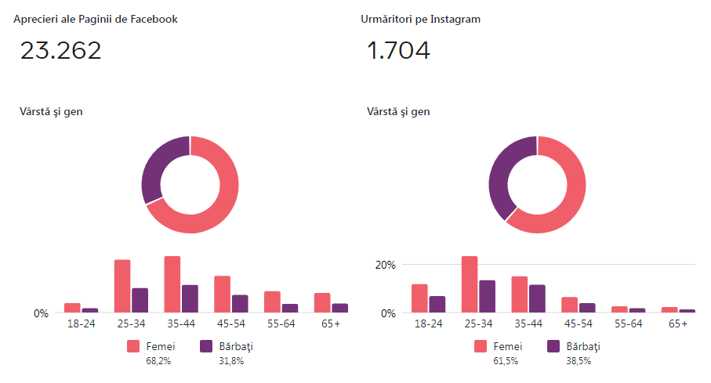

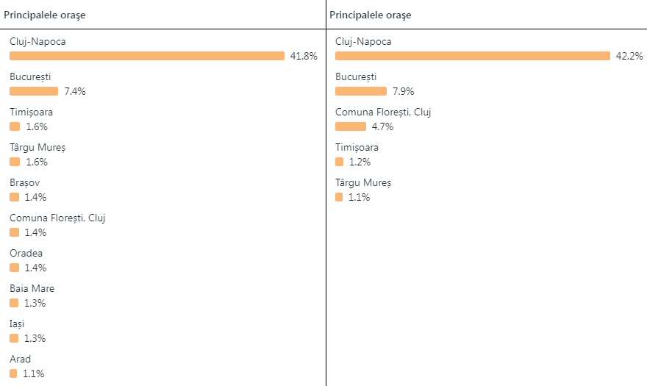

* Comunicare cu mass-media: pentru fiecare eveniment au fost transmise către presa locală şi naţională comunicate de presă (însoţite de afișele în format electronic ale tuturor evenimentelor Filarmonicii, plus fotografii relevante pentru presa scrisă şi online), care au fost preluate și de site-urile de evenimente.
* Comunicare cu publicul: se face permanent și prompt prin rețelele de socializare.
* Tipărituri: Săptămânal sunt trimise către redacții comunicate de presă în vederea tipăririi acestora.

În fiecare săptămână, comunicatele legate de concertele stagiunii Filarmonicii de Stat „Transilvania” sunt preluate de diverse publicații online sau de presă scrisă, de radio sau TV. Mai jos se regăsesc câteva comunicate legate de activitatea Filarmonicii în anul 2022:

[https://actualdecluj.ro/filarmonica-de-stat-transilvania-din-cluj-isi-redeschide-portile-vineri- cu-un-concert-cu-patru-simfonii/](https://actualdecluj.ro/filarmonica-de-stat-transilvania-din-cluj-isi-redeschide-portile-vineri-%20%20%20%20%20%20%20%20%20cu-un-concert-cu-patru-simfonii/)

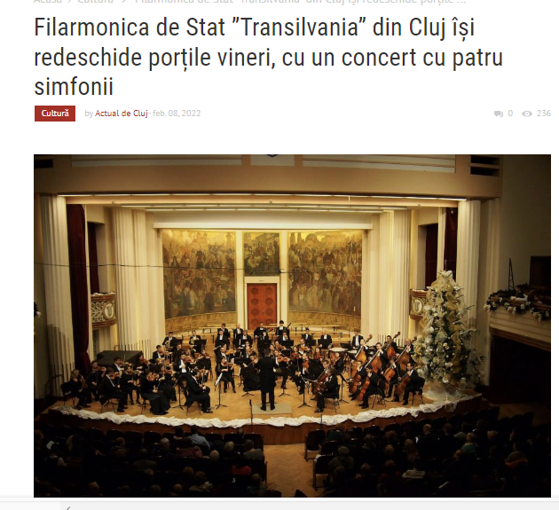

<https://www.romania-muzical.ro/articol/cvartetul-transilvan-i-daniel-goii-canta-la-filarmonica-din-cluj-napoca/3478521/48/5>

<https://www.napocanews.ro/2022/10/concertul-de-deschidere-a-toamnei-muzicale-clujene-muzicienii-clujeni-sunt-the-best.html>

<https://clujtoday.ro/incepe-a-55-a-editie-a-festivalului-international-de-muzica-clasica-toamna-muzicala-clujeana/>

<https://clujulcultural.ro/filarmonica-de-stat-transilvania-sarbatoreste-deschiderea-unei-noi-stagiuni-aniversand-centenarul-tudor-jarda/>

<https://ziarulfaclia.ro/din-fotoliul-de-orchestra-filarmonica-de-stat-transilvania-proiecte-inovatoare-si-mult-optimism/>

<https://www.romania-muzical.ro/articol/stagiunea-2022-2023-a-filarmonicii-transilvania-incepe-astazi/3587971/48/5>

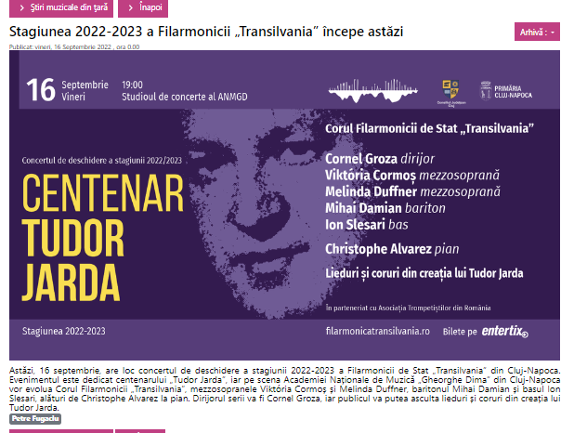 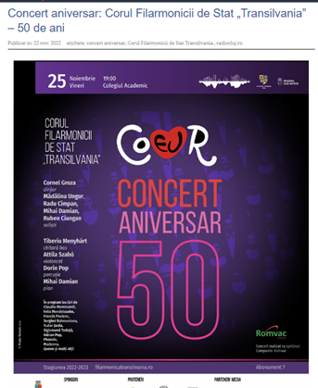

<http://www.radiocluj.ro/2022/11/22/concert-aniversar-corul-filarmonicii-de-stat-transilvania-50-de-ani/>

<https://www.radioromaniacultural.ro/aniversarea-semicentenarului-corului-filarmonicii-de-stat-transilvania/>

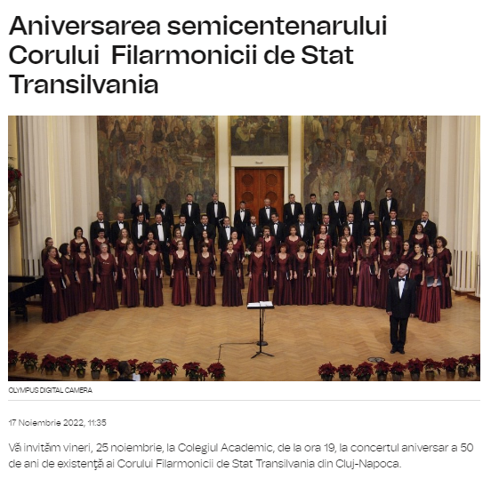

<https://muzicainstantelor.ro/index.php/2022/11/22/jubileu-de-jumatate-de-secol-al-corul-filarmonicii-transilvania-pe-scena/>

<https://ziarulfaclia.ro/filarmonica-de-stat-transilvania-recital-cameral-cvartetul-transilvan/>

<https://ziarulfaclia.ro/din-fotoliul-de-orchestra-povesti-muzicale-din-cutia-magica/>

<https://www.romania-muzical.ro/articol/audio-interviu-cu-silvia-sbirciu-managerul-filarmonicii-transilvania-din-cluj-napoca/3589641/15/2>

<https://ziarulfaclia.ro/din-fotoliul-de-orchestra-concert-extraordinar-de-anul-nou-2/>

<https://ziarulfaclia.ro/din-fotoliul-de-orchestra-atmosfera-de-sarbatoare-simfonii-expresive/>

<https://ziarulfaclia.ro/din-fotoliul-de-orchestra-incursiuni-istorice-incursiuni-muzicale-cu-gabriel-bebeselea/>

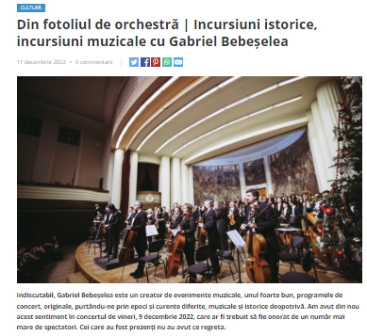

<https://ziarulfaclia.ro/din-fotoliul-de-orchestra-interpretari-in-premiera-si-acorduri-de-jazz/>

<https://ziarulfaclia.ro/din-fotoliul-de-orchestra-un-concert-din-inima/>

<https://ziarulfaclia.ro/din-fotoliul-de-orchestra-6/>

<https://ziarulfaclia.ro/din-fotoliul-de-orchestra-sophie-dervaux-in-dublu-rol-pe-scena-filarmonicii-din-cluj/>

<https://ziarulfaclia.ro/din-fotoliul-de-orchestra-eleganta-sobrietate-energie/>

<https://ziarulfaclia.ro/din-fotoliul-de-orchestra-farmecul-sonoritatilor-spatiului-germanic/>

<https://ziarulfaclia.ro/din-fotoliul-de-orchestra-dialog-muzical-intre-generatii/>

<https://ziarulfaclia.ro/din-fotoliul-de-orchestra-cvartetul-transilvan-si-constantin-sandu-la-toamna-muzicala-clujeana/>

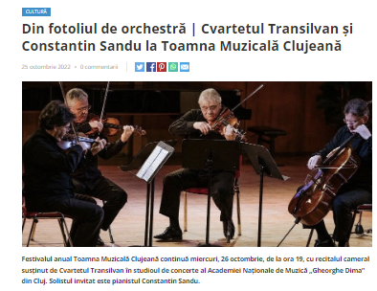

<https://ziarulfaclia.ro/din-fotoliul-de-orchestra-un-requiem-german-de-la-teama-la-alinare-de-la-suferinta-la-consolare/>

<https://ziarulfaclia.ro/din-fotoliul-de-orchestra-panoramic-componistic-clujean-ii/>

<https://ziarulfaclia.ro/din-fotoliul-de-orchestra-un-altfel-de-brahms/>

[https://ziarulfaclia.ro/din-fotoliul-de-orchestra-filarmonica-de-stat-transilvania-proiecte-inovatoare-si-mult optimism/?fbclid=IwAR28dulh2HquPI_5ftyxpiDth3TW03tBExOE46lrw0TX7M6IZGb2Ig_Dg2A](https://ziarulfaclia.ro/din-fotoliul-de-orchestra-filarmonica-de-stat-transilvania-proiecte-inovatoare-si-mult%20optimism/?fbclid=IwAR28dulh2HquPI_5ftyxpiDth3TW03tBExOE46lrw0TX7M6IZGb2Ig_Dg2A)

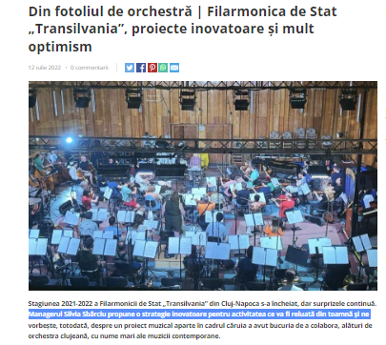

<https://www.servuscluj.ro/concertul-caritabil-al-orchestrei-filarmonicii-de-stat-transilvania-revine-dupa-2-ani-de-pandemie-cea-de-a-opta-editie-va-avea-loc-la-auditorium-maximum/>

* 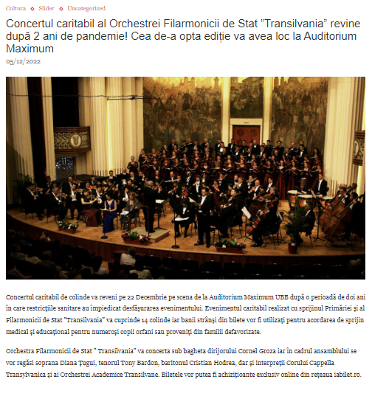

Intervenție în direct prin ZOOM, la TVR Cluj, în cadrul emisiunii Prim Plan Obiectiv (din data de 29 aprilie 2022) – Invitată Silvia Sbârciu, managerul general al Filarmonicii de Stat **„Transilvania”**– Tema: Concert extraordinar susținut de pianistul Severin Von Eckardstein, 29 aprilie, ora 19.00. Intervenția poate fi urmăriă de la minutul **00:41:58** până la **00:49:50** <https://www.facebook.com/tvrcluj/videos/996647614547569>

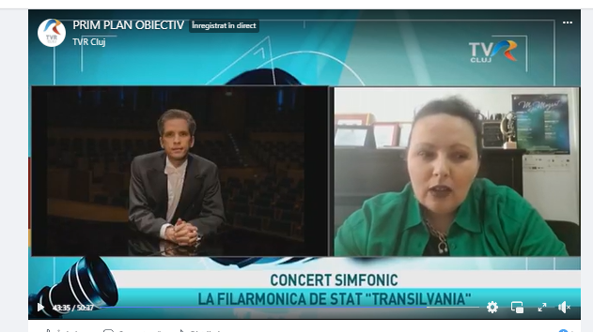

<https://radiorenasterea.ro/concert-extraordinar-de-anul-nou-filarmonica-de-stat-transilvania-2/>

* 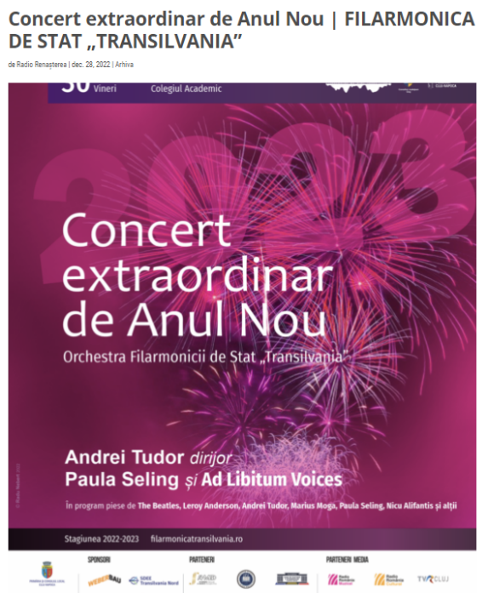

<https://ziarulfaclia.ro/exercitiul-vizual-incepe-sa-faca-parte-din-exercitiul-auditiv%CA%BC%CA%BC-interviu-cu-silvia-sbarciu-manager-general-filarmonica-de-stat-transilvania%CA%BC%CA%BC/>

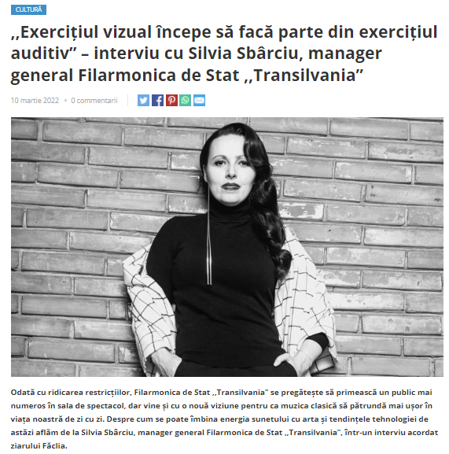

<https://www.radioromaniacultural.ro/sectiuni-articole/muzica-dans-arte/aniversarea-semicentenarului-corului-filarmonicii-de-stat-transilvania-id35044.html>

<https://www.glasulcetatii.ro/articol/6654/corul-filarmonicii-de-stat-transilvania-sarbatoreste-50-de-ani-de-existenta>

<https://actualdecluj.ro/de-pus-in-calendar-zilele-clujului-6-9-octombrie-2022/>

<https://www.transilvaniabusiness.ro/2022/07/29/business-ul-si-arta-s-au-aliat-la-cluj/>

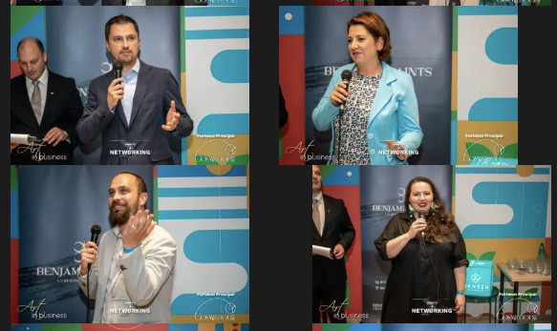

<https://visitcluj.ro/events/spectacole-filarmonica-de-stat-transilvania/>

<https://tangocazino.ro/gala2022/o.ro/gala2022/>

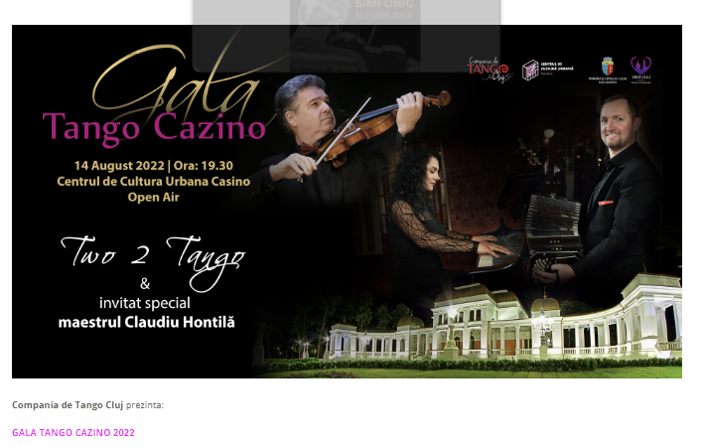

# <https://clujulcultural.ro/concert-extraordinar-de-anul-nou-cu-paula-seling-ad-libitum-voices-si-orchestra-filarmonicii-de-stat-transilvania/>

# <https://zilesinopti.ro/locuri/filarmonica-de-stat-transilvania/>

<https://cluj.media/evenimente/corul-si-orchestra-filarmonicii-de-stat-transilvania/>

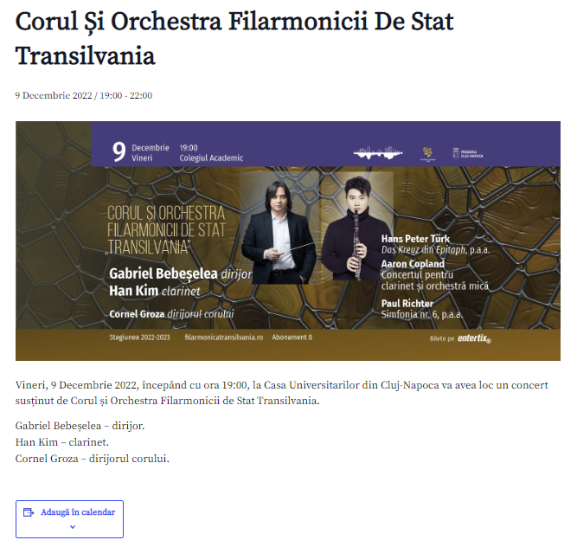

<https://cluj24.ro/concert-extraordinar-la-cluj-napoca-de-anul-nou-la-filarmonica-transilvania-paula-seling-si-ad-libitum-voices-153904.html>

* 1. **Măsuri luate pentru cunoaşterea categoriilor de beneficiari**

Misiunea Filarmonicii de Stat „Transilvania” este aceea de a asigura activitatea concertistică profesionistă de muzică cultă, cuprinzând aria repertorială simfonică, vocal-simfonică, corală şi camerală.

Această activitate specifică se adresează publicului local cu scop de serviciu cultural şi educaţional permanent, precum şi unui public potenţial extern (din ţară şi din străinătate), în acest caz adăugându-se componenta afirmării şi propagandei valorilor culturale locale, respectiv naţionale.

Din lipsă de fonduri, Filarmonica nu a putut realiza studii sociologice de specialitate. În consecinţă, observaţiile referitoare la categoriile de beneficiari se bazează pe constatarea empirică a categoriilor de beneficiari. Cea mai explicită modalitate de cunoaștere a beneficiarilor fiind prin analiza prezenței fizice la concerte, prin comunicarea cu personalul instituției și a tipului de bilete sau abonamente achiziționate.

Din analiza categoriilor de bilete vândute (bilete cu preţ întreg, bilete cu reducere pentru elevi şi studenţi, bilete cu reducere pentru angajaţii Filarmonicii) reiese că publicul din sălile de concerte este format în mare parte dintr-un public matur, marea majoritatea concentrându-se în zona 30-65, fără a fi neglijabil nici segmentul de elevi și studenți sau cel de 65 plus. În rest, publicul sălilor de concerte este format în marea majoritate din persoane cu studii superioare, cu venituri în general medii, cu stil de viață urban.

* 1. **Grupurile-ţintă ale activităţilor instituţiei**

Prin noua strategie de marketing și comunicare, implementată de mai bine de un an, au fost țintite

segmente noi de public:

a. familiile cu copii;

b. public alternativ, urban, care apreciază spectacolele mai neconvenționale;

c. public cu venituri superioare, care apreciază evenimentele unice, exclusiviste.

* 1. **Profilul beneficiarului actual**

Instituția noastră mizează pe diversitate, fapt ce se evidențiază si în profilul beneficiarului actual, prin urmare ne bucurăm că în sala de concert avem un public vast, majoritar matur, cu studii superioare, cu venituri în general medii, cu stil de viață urban, dar și de un public tânăr, în cadrul concertelor educative, care au loc regulat în timpul stagiunii.

1. **Evoluţia profesională a instituţiei şi propuneri privind îmbunătăţirea acesteia:**
   1. **Adecvarea activităţii profesionale a instituţiei la politicile culturale la nivel naţional şi la strategia culturală a autorităţii**

Filarmonica de Stat „Transilvania” și-a propus și a susținut încă de la înființare susținerea activității concertistică profesionistă de muzică cultă, cuprinzând aria repertorială simfonică, vocal-simfonică, corală şi camerală. Prin programele oferite, insituția se adresează publicului local cu scop de serviciu cultural şi educaţional permanent, precum şi unui public potenţial extern (din ţară şi din străinătate), în acest caz adăugându-se componenta afirmării şi propagandei valorilor culturale locale, respectiv naţionale.

Prin evenimentele organizate ne dorim să îmbinăm valorile culturii înalte cu o zona a *entertainmentului* de calitate, mizând pe accesul publicului la acte muzicale de interes, care îmbină, spre exemplu muzica rock sau pop cu muzica simfonică, într-o compoziție de calitate, pentru ca, ulterior, să venim înspre ei cu programe diverse ce abordează ținuta înaltă, specifică muzicii clasice.

Abordarea instituției se adaptează specificului multicultural local, național, și bineînțeles, internațional, mândrindu-ne cu invitați de marcă de pe întreg mapamondul și cu lucrări de o mare diversitate stilistică, ajutând, prin concertele noastre să deschidem publicului porți spre noi lumi. În acest sens, mizăm pe proiectul nostru ce include concerte de tip Acces, în cadrul cărora primează legătura ce se face între public și actul muzical, apelându-se la informații accesibile, curiozități ce stârnesc interesul și deschid apetitul pentru acte muzicale de valoare, care poate altfel ar fi ignorate. Concertul de tip Acces face o tranziție lină de la *entertainment* și *haute culture*, dar nu prin muzica interpretată, care este exclusiv clasică, fără să apelăm la *cross genre,*  ci prin invitați care activează în branșa entertainmentului (influenceri, actorietc). Cu această ocazie, am început o frumoasă colaborare cu binecunoscutul actor și influencer Bogdan Bob Rădulescu, care va fi invitat și în concertele Acces următoare pentru a conferi coeziune și sustenabilitate proiectului. De altminteri, una din condițiile ca acest proiect să aibă succes, este însăși sustenabilitatea prin acel fir roșu care să conecteze evenimentele.

Lucrăm la îmbunătățirea constantă a capacităţii de abordare a unui repertoriu de nivel profesional maxim (adaptabilitatea la toate perioadele istoriei cultural - artistice), a pregătirii la standarde profesionale internaţionale a capacităţii valorice şi numerice a ansamblurilor proprii, precum şi a asigurării colaborării cu artişti de mare anvergură internațională.

* 1. **Orientarea activităţii profesionale către beneficiari**

Vrem să ajungem mai aproape de un public tânăr, consumator de cultură, care apreciază evenimente în premieră. Vorbim de un public atras de nou, cu venituri superioare, dar care poate nu a descoperit plăcerea participării la concerte simfonice/vocal-simfonice. În acest sens, am avut în repertoriu concerte precum: „Visual Music”, în 11 martie 2022, cu un concept inedit, în care muzica clasică a fost îmbinată cu proiecții video, apelând pentru realizarea evenimentului la artiști vizuali, dansatori și coregrafi, o combinație ce a sporit atractivitatea unei seri la filarmonică. Concertul extraordinar de Anul Nou, care a avut un concept diferit față de cele obișnuite publicului până acum, aducând-o pe Paula Seling pe scena Colegiului Academic, alături de orchestra noastră și grupul vocal Ad Libitum Voices, sub bagheta dirijorului Andrei Tudor.

* 1. **Analiza principalelor direcţii de acţiune întreprinse**

Filarmonica are în vedere diversificarea tipurilor de evenimente pentru a atrage un public cât mai vast la concertele filarmonicii. Mizăm, în acest sens, pe concertele de tip Acces, în cadrul cărora fragmentele muzicale interpretate sunt explicate publicului, făcându-se astfel puntea dintre muzică și poveștile din spate. Pregătim, cu această ocazie, un concert dedicat întregii familii, pe 2 iunie 2023, sub numele de „Un compozitor la carnival”, dirijat de Dalma Toadere, care va și modera o discuție pe baza concertului, pentru a introduce publicul în tema muzicală prezentată

Totodată, ne bucurăm să avem în repertoriu un număr tot mai mare de concerte educative, concerte pentru cei mici, care sunt realizate pentru a-i introduce pe aceștia în farmecul muzicii clasice. Filarmonica de Stat „Transilvania”, susține și crede în ideea formării și educării publicului: *copiii de azi – publicul de mâine*. Indiferent de vârstă, muzica trebuie să își găsească loc în viața fiecărei ființe umane, tocmai de aceea vrem să ne asigurăm că activitatea noastră acoperă nevoile cultural-artistice ale unei largi palete de grupe de vârstă. Se are în vedere organizarea unor concerte specifice pentru copii şi tineri, cu repertoriu adecvat şi cu o componentă interactivă-educativă. În anul 2022 au avut loc 5 concerte educative, atât în limba română, cât și în limba maghiară, dintre care amintim concertul educativ din preajma Crăciunului, „Poveste de iarnă”. Următoarele concerte educative, pregătite alături de Dalma Toadere, vor avea loc pe 28 martie - „Arca lui Noe” și Prințesa și balaurul, pe 31 mai. Alături de concertele planificate în timpul anului 2022 s-au oraganizat o serie de workshop-uri de către dirijorul/moderator în vederea pregătirii profesorilor participanți care la rândul lor au pregătit clasele participante la concerte.

1. **Organizarea, funcţionarea instituţiei şi propuneri de restructurare şi/sau de reorganizare, pentru mai bună funcţionare, după caz**
   1. **Măsuri de organizare internă**

Deciziile emise de conducerea instituției Filarmonica de Stat ’’ Transilvania’’ în anul 2022 referitoare la organizarea internă sunt următoarele:

* decizia nr. 1/03.01.2022, privind programarea concediului de odihnă pentru anul

2022 şi stabilirea vacantei dintre stagiuni;

- decizia nr. 3/03.01.2022, privind evaluarea salariaţilor din compartimentul COR;

- decizia nr. 4/03.01.2022, privind evaluarea salariatilor din compartimentul programare artistică şi organizare spectacole

- decizia nr. 5/03.01.2022, privind evaluarea salariaţilor din compartimentul economic-administrativ;

- decizia nr. 6/03.01.2022, privind evaluarea salariaţilor din compartimentul conducere;

- decizia nr. 10/07.02.2022, privind constituirea comisiei de concurs şi a comisiei de soluţionare a contestaţiilor pentru ocuparea postului vacant de solist instrumentist fagot;

- decizia nr. 11/14.02.2022, privind constituirea comisiei de concurs şi a comisiei de soluţionare a contestaţiilor pentru ocuparea postului vacant de consilier juridic;

- decizia nr. 16/28.02.2022, privind angajarea domnului Lup Cătălin în funcţia de solist instrumentist fagot în cadrul Orchestrei Simfonice;

- decizia nr. 21/08.03.2022, privind organizarea comisiei de audiţie-examinare şi a comisiei de soluţionare a contestaţiilor în vederea ocupării postului vacant de artist instrumentist contrabas în cadrul Orchestrei Simfonice;

- decizia nr. 22/16.03.2022, privind angajarea directă în temeiul prevederilor articolului 83, litera h) din Codul Munci şi a art. 13, alin. 1,3,4 din O.G. nr. 21/2007a doamnei Cenuşă Antonia în funcţia de artist liric alto în cadrul compartimentului COR;

- decizia nr. 23/16.03.2022 privind angajarea directă în temeiul prevederilor articolului 83, litera h) din Codul Munci şi a art. 13, alin. 1,3,4 din O.G. nr. 21/2007a doamnei Magazin Ioana în funcţia de artist liric alto în cadrul compartimentului COR;

- deizia nr. 25/25.03.2022 privind angajarea directă în temeiul prevederilor articolului 83, litera h) din Codul Munci şi a art. 13, alin. 1,3,4 din O.G. nr. 21/2007 a domnului Pîrvu Braica Paul în funcţia de artist instrumentist contrabas în cadrul compartimentului Orchestra Simfonică;

- decizia nr. 26/25.03.2022, privind angajarea cu contract individual de muncă pe durată nedeterminată a doamnei Zuaiter Dorina în funcţia de consilier juridic;

- decizia nr. 29/04.01.2022, privind înfiinţarea consiliului administrativ;

- decizia nr. 34/28.04.2022, privind eliberarea documentelor de interes public;

- decizia nr. 35/29.04.2022, sanţionarea cu avertisment scris a domnului Horduan Doruţ;

- decizia nr. 36/04.05.2022, privind încetarea de drept a contractului individual de muncă al doamnei Cormos Victoria;

- decizia nr. 37/06.05.2022, privind încetarea de drept a contractului individual de muncă al salariatului Kopeczi Sandor Attila, în baza prevederilor articolului 55 litera b) din Codul Muncii;

- decizia nr. 38/06.05.2022, privind încetarea de drept a contractului individual de muncă al domnului Muţ Ştefan, în baza prevederilor articolului 56 litera i) din Codul Muncii;

- decizia nr. 39/06.05.2022, privind angajarea cu contract individual de muncă pe durata determinată a domnului Muţ Ştefan, în funcţia de corist în cadrul compartimentului COR în baza prevederilor articolului 83, litera h) din Codul Munci si a art. 13, alin. 1,3,4 din O.G. nr. 21/2007;

- decizia nr. 40/10.05.2022, privind angajarea cu contract individual de muncă pe durată determinată a doamnei Cormos Victoria, în funcţia de artist liric în cadrul compartimentului COR, în baza prevederilor articolului 83, litera h) din Codul Munci şi a art. 13, alin. 1,3,4 din O.G. nr. 21/2007;

- decizia nr. 41/10.05.2022, privind valoarea biletelor, în vedera indicatorilor propuşi pentru realizarea veniturilor proprii;

- decizia nr. 44/02.06.2022, privind încetarea de drept a contractului individual de muncă al salariatei Ianchiş Linda- consultant artistic, în baza prevederilor articolului 81 aliniatul (7) din Codul Muncii;

- decizia nr. 45/02.06.2022, privind încetarea de drept a contractului individual de muncă al salariatei Cifor Diana- secretar PR, în baza prevederilor articolului 81 aliniatul (7) din Codul Muncii;

- decizia nr. 46/03.06.2022, privind constituirea comisiei de cercetare disciplinară prealabilă a salariatei Calina Delia-Ana-Maria artist liric COR, comisie constituită în baza prevederilor art. 40 aliniatul (1) litera e) şi art. 247-251 din Codul Muncii;

- decizia nr. 49/07.06.2022, privind acordarea sporului de muncă grea în procent de 15% aplicat la salariul de bază, pentru personalul contractual din cadrul instituţiei, salarizat conform Anexei III la Legea – cadru nr. 153/2017 şi acordarea sporului pentru condiţii periculoase sau vătămătoare, în procent de 15% aplicat la salariul de bază, pentru personalul contractual din cadrul instituţiei salarizat conform Anexei VIII din Legea-cadru nr. 153/2017;

- decizia nr. 51/09.06.2022, privind constituirea comisiei de examinare şi a comisiei de soluţionare a contestaîiilor în cadrul examenului organizat pentru promovarea în grad profesional imediat superior a unor salariaţi din cadrul compartimentului COR;

- decizia nr. 55/24.06.2022, privind prelungirea contractului individual de muncă al salariatului Bebeşelea Gabriel- dirijor Orchestra Simfonică în baza prevederilor articolului 83, litera h) din Codul Muncii, a art. 13. Aliniatul 1,3,4 din O.G./2007;

- decizia nr. 56/24.06.2022, privind constituirea comisiei de concurs şi a comisiei de soluţionare a contestaţiilor pentru ocuparea postului vacant de consultant artistic din cadrul compartimentului PAOS;

- decizia nr. 57/24.06.2022, cu privire la încetarea de drept a contractului individual de muncă al salariatei Cormos Victoria, în baza prevederilor articolului 56 litera i) din Codul Muncii;

- decizia nr. 58/24.06.2022, privind incetarea contractului individual de muncă al salariatei Cenuşă Antonia, artist liric, în baza prevederilor articolului 81, aliniatul (7) din Codul Muncii;

- decizia nr. 59/24.06.2022, privind încetarea de drept a contractului individual de muncă al salariatului Damian Mihai, în baza articolului 81, aliniatul (7) din Codul Muncii;

- decizia nr. 60/24.06.2022, privind încetarea de drept a contractului individual de muncă al salariatei Magazin Ioana, artist liric, în baza prevederilor articolului 81 aliniatul (7) din Codul Muncii;

- decizia nr. 61/24.06.2022, privind încetarea de drept a contractului individual de muncă al salariatului Slesari Ion, artist liric, în baza prevederilor articolului 81 aliniatul (7) din Codul Muncii;

- decizia nr. 62/24.06.2022, privind încetarea de drept a contractului individual de muncă al salariatului, Muţ Ştefan, artist liric, în baza prevederilor articolului 81 aliniatul (7) din Codul Muncii;

- decizia nr. 63/24.06.2022, privind încetarea de drept a contractului individual de muncă al salariatei Kiss Anna-Ildiko, în baza prevederilor articolului 81 aliniatul (7) din Codul Muncii;

- decizia nr. 66/01.07.2022, privind încetarea contractului individual de muncă al salariatei Larion Ana, referent agenţia de bilete, in baza prevederilor articolului 56 litera i) din Codul Muncii;

- decizia nr. 69/04.07.2022, privind sancţionarea cu reducerea salariului de bază pe o durată de 3 luni cu 10% a salariatei Calina Delia;

- decizia nr. 70/04.07.2022, privind constituirea comisiei de concurs si a comisiei de soluîionare a contestaîiilor în vederea organizării concursului pentru ocuparea unor posturi contractuale vacante din cadrul compartimentului COR;

- decizia nr. 73/14.07.2022, privind promovarea în grad profesional imediat superior a următrorilor salariaţi: Simon- Ammer Helga, Bacalu Alice Mihaela, Munteanu Rares, Paval Olaru Aida, artisti lirici în cadrul COR;

- decizia nr. 74/15.07.2022, privind preţul biletelor în funcţie de amplasarea în sală, în stagiunea 2022-2023 în vederea îndeplinirii indicatorilor propuşi şi pentru realizarea veniturilor proprii în stagiunea 2022-2023;

- decizia nr. 75/19.07.2022, privind angajarea cu contract individual de muncă pe durată nedeterminată a doamnei Constantin Sabina, în funcţia de consultant artistic în cadrul compartimentului P.A.O.S. în baza articolului 12, aliniatul (1) din Codul Muncii;

- decizia nr. 77/01.08.2022, privind angajarea cu contract individual de muncă pe durată nedeterminată în temeiul prevederilor articolului 12, aliniatul (1) din Codul Muncii, a următorilor salariaţi: Damian Mihai, Slesari Ion, Mut Stefan, Kiss Anna Ildiko, Cenusa Antonia, Magazin Ioana;

- decizia nr. 86/30.08.2022, privind majorarea cu ¼ din diferenta dintre salariul de bază prevăzut de Legea -cadru 153/2017 pentru anul 2022 si cele din luna decembrie 2021 în temeiul Ordonantei Guvernului nr. 15 din 26 august 2022;

- decizia nr. 88/02.09.2022, privind desmnarea doamnei Faur Ofelia consiler de etică pentru o perioada de 12 luni, în temeiul articolului 451 din O.U.G. nr,. 57/2019;

- decizia nr. 89/06.09.2022, privind angajarea doamnei Larion Ana, în funcţia de referent agenţia de bilete cu contract individual de muncă pe durată determinată în temeiul prevederilor articolului 83, litera h) din Codul Muncii, a art. 13, aliniatul 1,3,4 din O.G./2007;

- decizia nr. 90/08.09.2022, privind angajarea doamnei Cormos Victoria în funcţia de artist liric în cadrul compartimentului COR în temeiul prevederilor articolului 83 litera a) din Codul Muncii;

- decizia nr. 91/08.09.2022, privind constituirea comisiei de audiţie-examinare şi a comisiei de soluţionare a contestaţiilor pentru audiţia organizată în vederea ocupării postului de artist instrumentist vioară;

- decizia nr. 92/19.09.2022, privind angajarea cu contract individual de muncă pe durată determinată, în baza prevederilor articolului 13, aliniatul 3 din O.G. 21/2007 si art. 83 litera a) din Codul Muncii a doamnei Mihalca Antonia si a domnului Argintaru Sabin Zeno, în functia de artist instrumentist în cadrul Orchestrei Simfonice;

- decizia nr. 93/21.09.2022, privind constituirea comisiei de audiţie examinare în vederea ocupării postului temporar vacant de artist instrumentist vioară ca urmare a suspendării contractului individual de muncă al salariatei Simon Ammer Helga;

- decizia nr. 101/05.10.2022, privind constituirea comisiei de cercetare disciplinară prealabilă a salariatului Horduan Dorut;

- decizia nr. 102/06.10.2022, privind încetarea de drept a contractului individual de muncă al salariatului Popa Pascu, în temeiului prevederilor articolului 56, litera i) din Codul Muncii;

- decizia nr. 103/06.10.2022, privind încetarea de drept a contractului individual de muncă a salariatei Popa Rodica-Cristina, în temeiului prevederilor articolului 56, litera i) din Codul Muncii;

- decizia nr. 104/10.10.2022, privind constituirea comisiei de cercetare disciplinară prealabilă a salariatului Horduan Dorut;

- decizia nr. 106/1.10.2022, privind prelungirea contractelor individuale de muncă ale salariatului Argintaru Sabin Zeno şi Aranyosi Virginia Gratiela în temeiul prevederilor articolului 13, aliniatul (3) al O.G. nr. 21/2007;

- decizia nr. 108/20.10.2022, privind încetarea de drept a contractului individual de muncaăal salariatei Mihalca Antonia în baza prevederilor articolului 56, litera i) din Codul Muncii;

- decizia nr. 109/24.10.2022, privind sancţionarea domnului Horduan Dorut, cu reducerea salariului de bază pe durată de o luna cu 5%, sancţiune prevăzută de art. 248 alin. (1) lit. c) din Legea 53/2003

;

- decizia nr. 116/31.10.2023, privind promovarea domnului Muş Ştefan artist liric, din debutant în grad profesional imediat superior;

- decizia nr. 118/31.10.2022, privind angajarea doamnei Crişan Paula cu contract individual de muncă pe durată determinata în functia de artist liric în cadrul compartimentului COR, în temeiul prevederilor articolului 83, litera h) din Codul Muncii;

- decizia nr. 119/01.11.2022, privind încetarea de drept a contractului individual de muncă al salariatei Demeter Zsuzsanna, în baza prevederilor articolului 55, litera b) din Codul Muncii;

- decizia nr. 120/01.11.2022, privind încetarea de drept a contractului individual de muncă al domnului Groza Cornel- dirijor COR, în baza prevederilor articolului 56, litera i) din Codul Muncii;

- decizia nr. 121/01.11.2022, privind încetarea de drept a contractului individual de muncă al doamnei Peter Eva- director adjunct, în baza prevederilor articolului 56, litera i) din Codul Muncii;

- decizia nr. 122/01.11.2022, privind încetarea de drept a contractului individual de muncă al doamnei Larion Ana-referent agenţia de bilete, în baza prevederilor articolului 56, litera i) din Codul Muncii;

- decizia nr. 123/01.11.2022, privind încetarea de drept a contractului individual de muncă al doamnei Crişan Paula, în baza prevederilor articolului 55, litera b) din Codul Muncii;

- decizia nr. 124/01.11.2022, privind angajarea cu contract individual de muncă pe durată determinată a doamnei Larion Ana, în funcţia de referent agenîia de bilete, în baza prevederilor articolului 83 litera h) din Codul Muncii;

- decizia nr. 125/01.11.2022, privind angajarea cu contract individual de muncă pe durată determinata în funcţia de dirijor COR, în baza prevederilor art. 83 litera h) din Codul Muncii si a O.G. 21/2007;

- decizia nr. 133/11.11.2022, privind sancţionarea domnului Horduan Dorut cu reducerea salariului de bază pe o durată de 3 luni cu 10%;

- decizia nr. 134/11.11.2022, privind constituirea comisiei de concurs si a comisiei de solutinare a contestatiilor în vederea ocupării postului vacant de director adjunct;

- decizia nr. 153a/15.12.2022, privind angajarea cu contract individual de muncă pe durată nedeterminată a doamnei Weghofer-Vad Erna, în funcţia de director adjunct în baza prevederilor articolului 12, aliniatul (1) din Codul Muncii;

- decizia nr. 136/16.11.2022, privind constituirea comisiei de cercetare disciplinară prealabilă pentru salarita Abrudan Carmen Simona;

- decizia nr. 137/21.11.2022, privind constituirea comisiei de inventariere in vederea inventarierii patrimoniului si soldurilor contabile in anul 2022;

- decizia nr. 138/21.11.2022, privind constituirea comisiei de examinare în vederea organizării examenului de promovare în grad profesional imediat superior a unui salariat din cadrul orchestrei simfonice;

- decizia nr. 139/24.11.2022, privind recuperarea zilei libere in temeiul prevederilor art. 40 aliniatul (1) din Legea 53/2003, Hotararea Guvernului nr. 96/2022;

- decizia nr. 140/24.11.2022, privind constituirea comisiei de concurs si a comisiei de solutionare a contestatiilor în vederea organizarii concursului pentru ocuparea postului vacant de secretar PR;

- decizia nr. 141/24.11.2022, privind constituirea comisiei de concurs si a comisiei de soluîionare a contestatiilor in vederea organizarii concursului pentru ocuparea postului vacant de secretar marketing;

- decizia nr. 145/05.12.2022, privind sanctionarea salariatei Abrudan Carmen Simona cu reducerea salariului de baza pe o durata de 2 luni cu 10%;

- decizia nr. 146/05.12.2022, privind promovarea in grad profesional imediat superior a salariatului Moldovan Paul gabriel si a salariatului Hategan Radu;

- decizia nr. 148/15.12/2022, privind prelungirea contractelor individuale de munca ale salariatilor Iakab Fineas si Cebotari Claudiu, solisti instrumentisti in cadrul orchestrei simfonice;

- decizia nr. 152/13.12.2022, privind incetarea de drept a contractului individual de munca al domnului Silaghi Nicusor in baza prevederilor articolului 56, aliniatul (1), litera c) din Codul Muncii;

- decizia nr. 153/13.12.2022, privind angajarea cu contract individual de munca pe durata determinată a domnului Silaghi Nicusor, în baza prevederilor art. 56 aliniatul (4) din Codul Muncii, în funcţia de solist instrumentist în cadrul Cvartetului;

- decizia nr. 155/20.12.2022, privind angajarea doamnei Campean Diana Florina în functia de secretar marketing, cu contract individual de muncă pe durată determinată în baza prevederilor articolului 82 aliniatul (1) şi articolului 83 litera h) din Codul Muncii;

- decizia nr. 156/20.12.2022, privind constituirea Comitetului de Securitate şi sănătate în muncă;

- decizia nr. 158/20.12.2022, privind majorarea cuantumului salariului de bază cu 10%, începand cu luna ianuarie 2023, cu 10% faţă de nivelul acordat pentru luna decembrie 2022, fără a se depăşi valoarea nominală pentru anul 2022.

- decizia nr. 162/27.12.2022 privind constituirea comisiei de cercetare disciplinara prealabila pentru salariatul Horduan Dorut;

- decizia nr. 163/28.12.2022, privind încetarea contractului individual de munca al salariatei Chicidea Roxana, în baza prevederilor art. 55, litera b) din Codul Muncii;

- decizia nr. 165/29.12.2022, privind încetarea de drept a contractului individual de munca al salariatei Calina Delia în baza art. 56, litera i) din Codul Muncii;

- decizia nr. 166/29.12.2022, privind angajarea cu contract individual de muncă pe durată determinată a doamnei Chicidea Roxana Elena, în funcţia de artist liric COR, în baza prevederilor art. 83, litera h) din Codul Muncii;

- decizia nr. 160/20.12.2022, privind constituirea comisiei de monitorizare în vederea monitorizarii, coordonarii şi îndrumarii metodologice a implementarii si dezvoltarii sistemului de comtrol intern managerial;

- decizia nr. 164/28.12.2022, privind aprobrea programului de dezvoltare a sistemului de control intern managerial la nivelul Filarmonicii de Stat ‚’Transilvania’’ pentru anul 2023.

Angajaţii instituţiei sunt verificaţi anual de către specialiști de la medicina muncii.

Angajaţii instituţiei institutiei sunt instruiţi trimestrial de specialiști în domeniul protecției muncii și PSI.

* 1. **Propuneri privind modificarea reglementărilor interne**

Regulamentul de Organizare și Funcționare al institutiei Filarmonica de Stat ’’Transilvania’’ a fost aprobat în anul 2022 prin Hotararea Consiliului Judetean Cluj nr.151 din 31 august 2022 . În perioada raportată instituția a funcționat pe baza acestui document.

* 1. **Sinteza activităţii organismelor colegiale de conducere**

În perioada raportată Consiliul Administrativ s-a unit de 3 ori: 03.05.2022, 15.06.2022, 14.07.2022.În cadrul acestor şedinţe s-au luat hotărări în privinţa preţului biletelor, introducerea noilor tipuri de abonamente, spaţii de afisaj, schimbare ROF şi statul de funcţii.

Colegiul artistic al Orchestrei Filarmonicii s-a întrunit în următoarele date: 12.01 2022, 21.02.2022, 14.03.2022 şi 21.09.2022. În cadrul acestor şedinţe, s-au dezbătut propunerile de dirijori, solişti şi programe de concert, evenimentele din Festivalul Toamna Muzicală Clujeană, cele două sesiuni de imprimări pentru casa de discuri Pentatone (din lunile mai şi iulie), precum şi turneele efectuate în Maribor şi Varşovia.

* 1. **Dinamica şi evoluţia resurselor umane ale instituţiei (fluctuaţie, cursuri, evaluare, promovare, motivare/sancţionare)**

|  |  |  |  |  |  |
| --- | --- | --- | --- | --- | --- |
| **Nr.**  **crt.** | **Funcţia** | **COR** | **Studii** | **Grad/**  **Treaptă** | **Nr.**  **Posturi** |
| 0 | 1 |  | 3 | 4 | 5 |
| **I.** | **CONDUCERE** |  |  |  |  |
| I.1 | Manager | 112029 | S | II | 1 |
| I.2 | Director adjunct | 121120 | S | II | 1 |
| I.3 | Contabil sef | 111208 | S | II | 1 |
|  | **TOTAL I** |  |  |  | **3** |
| **II.** | **CULTURA** |  |  |  |  |
| **II.1** | **Compartimente artistice** |  |  |  | **173** |
| **II.1.1** | **Orchestra simfonică** |  |  |  | **99** |
| 1. | Dirijor orchestră | 265206 | S | IA | 1 |
| 2-3 | Concert maestru | 265203 | S | IA | 2 |
| 4-25 | Şef partidă | 265214 | S | IA | 24 |
| 26-19. | Solist instrumentist | 265214 | S | IA | 18 |
| 20 | Solist instrumentist | 265214 | S | I | 1 |
| 21 | Solist instrumentist | 265214 | S | II | 1 |
| 22-48 | Artist instrumentist | 265219 | S | IA | 47 |
| 49-53 | Artist instrumentist | 265219 | S | I | 4 |
| 54 | Artist instrumentist | 265219 | S | DEB | 1 |
| **II.1.2** | **Cvartet** |  |  |  | **4** |
| 1-4 | Solist instrumentist | 265214 | S | IA | 4 |
| **II.1.3** | **Cor** |  |  |  | **70** |
| 1 | Dirijor cor | 265221 | S | IA | 1 |
| 2-5 | Șef partidă | 265202 | S | IA | 4 |
| 6-58 | Artist liric | 265202 | S | IA | 52 |
| 59-69 | Artist liric | 265202 | S | I | 9 |
| 70-79 | Artist liric | 265202 | S | II | 4 |
| **II.2.** | **Compartimentul programare artistică şi organizare spectacole** |  |  |  | **6** |
| 1. | Consultant artistic | 265401 | S | D | 1 |
| 2. | Secretar muzical | 265212 | S | I | 1 |
| 3. | Referent de specialitate(bibliotecar) | 262206 | S | IA | 1 |
| 4-5 | Recuziter | 432105 | - | I | 2 |
| 6 | Referent artistic | 265211 | - | I | 1 |
|  | **TOTAL II** |  |  |  | **179** |
| **III.** | **COMPARTIMENTUL ECONOMIC ADMINISTRATIV** |  |  |  |  |
| **III.1** | **Compartimentul financiar-contabil** |  |  |  | **3** |
| 1. | Referent de specialitate (contabilitate) | 241104 | S | IA | 1 |
| 2. | Expert ( achiziţii publice) | 214946 | S | IA | 1 |
| 3. | Referent | 331309 | M | IA | 1 |
| **III.2** | **Compartimentul resurse umane** |  |  |  | **4** |
| 1-2 | Referent de specialitate (forta de munca) | 242305 | S | IA | 2 |
| 3. | Secretar-dactilograf | 412002 | M | I | 1 |
| 4. | Curier | 962101 | - | I | 1 |
| **III.3** | **Agentia de bilete** |  |  |  | 0,75 |
| 1. | Referent casier | 421114 | M | I | 0,75 |
|  | **TOTAL III** |  |  |  | **7,75** |
| **IV.** | **COMPARTIMENTUL JURIDIC** |  |  |  | 1 |
| 1. | Consilier juridic | 261103 | S | IA | 1 |
|  | **TOTAL IV** |  |  |  | 1 |
| **V.** | **COMPARTIMENTUL MARKETING, PR** |  |  |  |  |
| 1. | Secretar marketing | 243103 | S | IA | 0,5 |
| 2. | Secretar PR | 243201 | S | IA | 0,75 |
|  | **TOTAL V** |  |  |  | **1,25** |
|  | **TOTAL GENERAL** |  |  |  | **192** |
|  | DIN CARE VACANTE, astfel |  |  |  | **10** |
|  | * Şef partidă corn * Artist instrumentist vioară 1 * Artist instrumentist viola * Artist instrumentist vioară 2 * Artist instrumentist violoncel * Şef partidă fagot * Artist liric tenor * Artist liric sopran * Artist liric bas |  |  |  | **1**  **1**  **1**  **1**  **1**  **1**  **2**  **1**  **1** |

Promovări: nu a fost cazul

Motivare/sancţionare:

* decizia nr. 35/29.04.2022, sanţionarea cu avertisment scris a domnului Horduan Doruţ
* decizia nr. 109/24.10.2022, privind sancţionarea domnului Horduan Dorut, cu reducerea salariului de bază pe durată de o luna cu 5%, sancţiune prevăzută de art. 248 alin. (1) lit. c) din Legea 53/2003
* decizia nr. 133/11.11.2022, privind sancţionarea domnului Horduan Doruţ cu reducerea salariului de bază pe o durată de 3 luni cu 10%;
* decizia nr. 145/05.12.2022, privind sanctionarea salariatei Abrudan Carmen Simona cu reducerea salariului de baza pe o durata de 2 luni cu 10%
  1. **Măsuri luate pentru gestionarea patrimoniului instituţiei, îmbunătăţiri/refuncţionalizări ale spaţiilor**

S-a efectuat inventarierea anuală a patrimoniului instituţiei.

S-au achiziţionat următoatele bunuri:

* 1 bucată echipament pentru reţea , 24.08.2022, în valoare de 838 RON
* 1 bucată Solid State Drive (SSD) Kingmax, SMV32 240GB, tip 2.5", SATA 3, 19.05.2022, în valoare de 298 RON
* 1 bucată Solid State Drive (SSD) Kingmax, SMV32 240GB, tip 2.5", SATA, 11.03.2022, valoare 714 RON
* 1 bucată PIAN YAMAHA CLP 745 WHITE ASH, 29.11.2022, valoare 8000 RON
* 1 bucată recondiţionare curentă harpa SALVI, 27.04.2022, valoare 2625 RON
  1. **Măsuri luate în urma controalelor, verificării/auditării din partea autorităţii sau a altor organisme de control în perioada raportată**
* AJPIS-Campanie tematică acces persoane cu dizabilităţi – 07.06.2022. Măsurile luate conform legii 448/2006, art. 70 (1) au fost prelungite lână în luna mai 2023.
* ITM Cluj- Verificare mod realizare masuri normatizare condiţii de muncă la locurile ce sunt încadrate în „condiţii deosebite” – nu sunt

1. **Evoluţia situaţiei economico-financiare a instituţiei**

**Execuţia bugetară a perioadei raportate:**

**- bugetul de venituri (subvenţii/alocaţii, surse atrase/venituri proprii)**

**Mii lei**

|  |  |
| --- | --- |
| Denumire indicatori: **Venituri** | **2022** |
| **TOTAL VENITURI** din care: | 26184.30 |
| Subvenţii | 25672.62 |
| Venituri proprii, sponsorizări ,alte surse | 511.68 |

**- bugetul de cheltuieli (personal: contracte de muncă/convenţii/contracte încheiate în baza legilor speciale; bunuri şi servicii; cheltuieli de capital, cheltuieli de întreţinere, cheltuieli pentru reparaţii capitale)**

**Mii lei**

|  |  |
| --- | --- |
| Denumire indicatori: **Cheltuieli** | **2022** |
| **TOTAL CHELTUIELI** din care: | 26170.85 |
| Cheltuieli de personal | 24411.90 |
| Bunuri şi servicii din care:  Chirie sală | 1537.11  522.45 |
| Cheltuieli de capital | 8 |
| Alte cheltuieli | 213.84 |

* 1. **Analiza datelor financiare din proiectul de management corelat cu bilanţul contabil al perioadei raportate**

**Tabelul managementului economico-financiar: mii lei**

|  |  |  |  |  |
| --- | --- | --- | --- | --- |
| Nr. crt. | Indicatori | Buget inițial 2022 | Buget final rectificat 2022 | Realizat 2022 |
| 0 | 1 | 3 | 4 | 5 |
| 1 | Total venituri, din care  1.a Venituri proprii, din care  1.a.1 venituri din activitatea de bază  1.a.2 surse atrase (fonduri nerambursabile)  1.a.3 sponsorizări  1.a.4 alte venituri proprii(excedent)  1.b Subvenții  1.c Alte venituri | 26225.18  200  26025.18 | 43846.78  500  9.75  43337.03 | 26185.80  501.93  11.25  25672.62 |
| 2 | Total cheltuieli, din care  2.a Venituri proprii,din care  2.a.1 venituri din activitatea de bază  2.a.2 surse atrase (fonduri nerambursabile)  2.a.3 sponsorizări  2.a.4 alte venituri proprii  2.b Subvenții  2.c Alte venituri | 26306.98  281.80  26025.18 | 43928.58  581.80  9.75  43337.03 | 26170.85  488.48  9.75  25672.62 |

**Sursa de finanţare a cheltuielilor – mii lei**

|  |  |  |  |  |  |  |  |  |  |  |  |  |  |
| --- | --- | --- | --- | --- | --- | --- | --- | --- | --- | --- | --- | --- | --- |
|  | Total |  | Buget rectif 2022 | | | | | Total |  | Realizat | 2022 |  |  |
|  | **Cheltuieli**  **de**  **personal** | | **Bunuri și servicii** | **d.c.**  **alte chelt3** | **Alte**  **Chelt.** | **Chelt. de capital** | **Chelt de**  **Pers.** | **Bunuri și servicii** | **d.c.**  **alte chelt** | **Alte ch.** | **Chelt de capital** |
| Total cheltuieli, d.c. | 43928.58 | 42068.03 | | 1633.55 | 459.75 | 219 | 8 | 26170.85 | 24411.90 | 1537.11 | 440.21 | 213.84 | 8 |
| Venituri proprii+  alte surse | 591.55 |  | | 583.55 | 229.75 |  | 8 | 498.23 |  | 490.23 | 200.47 |  | 8 |
| Subvenții | 43337.03 | 42068.03 | | 1050 | 230 | 219 |  | 25672.62 | 24411.90 | 1046.88 | 229.99 | 213.84 |  |
|  |  |  | |  |  |  |  |  |  |  |  |  |  |

* 1. **Indicatori de performanţă**

|  |  |  |  |  |  |
| --- | --- | --- | --- | --- | --- |
| Nr.  Crt. | Indicatori | U.M. | Program 2022  (conform BVC rectificat) | Realizat 2022 | Coeficient de ponderare |
| 1 | Cheltuieli pe beneficiar (subvenţie + venituri proprii- cheltuieli de capital/nr. de beneficiari ) | lei | 896.34 | 1.415 |  |
| 2 | Fonduri nerambursabile atrase | Mii lei | 100 | 0 |  |
| 3 | Număr de activităţi educaţionale | Nr. | 10 | 5 |  |
| 4 | Număr de apariţii media ( exclusiv comunicatele de presă) | Nr. | 50 | 62 |  |
| 5 | Număr de beneficiari neplătitori | Nr. | 500 | 540 |  |
| 6 | Număr de beneficiari plătitori | Nr. | 48500 | 17950 |  |
| 7 | Număr de expoziţii/reprezentații | Nr. | 75 | 62 |  |
| 8 | Număr de proiecte | Nr. | 67 | 62 |  |
| 9 | Gradul de acoperire din venituri proprii (total venituri, exclusiv subvențiile) a cheltuielilor instituției | % | 1.35 | 1.90 |  |
| 10 | Gradul de îndeplinire a recomandărilor/măsurilor auditorilor (recomandări implementate +parțial implementate /total recomandări) | % | 100 | 0 |  |

1. **Sinteza programelor şi planul de acţiune pentru îndeplinirea obligaţiilor asumate prin proiectul de management**
   1. **Viziune**

Viziunea instituției este aceea de a-și împlini scopul de serviciu cultural şi educaţional permanent, precum şi unui public potenţial extern (din ţară şi din străinătate), în acest caz adăugându-se componenta afirmării şi propagandei valorilor culturale locale, respectiv naţionale.

* 1. **Misiune**

Misiunea Filarmonicii de Stat „Transilvania” este aceea de a asigura activitatea concertistică profesionistă de muzică cultă, cuprinzând aria repertorială simfonică, vocal-simfonică, corală şi camerală

* 1. **Obiective generale şi specifice**

**Obiectivul general:** menţinerea şi sporirea interesului publicului amator, precum şi răspunsul la cerinţele publicului avizat, prin programarea unor lucrări de referinţă din literatura muzicală românească şi universală, precum menţinerea interesului publicului clujean pentru cultură în general, pentru muzica cultă.

**Obiectivele specifice**

* creșterea numărului de beneficiari
* promovarea pe plan național și internațional a instituției prin cadrul concertelor ce au loc atât la sediu și în afară
* menţinerea şi îmbunătăţirea capacităţii de abordare a unui repertoriu de nivel profesional maxim
* pregătirea la standarde profesionale internaţionale a capacităţii valorice şi numerice a ansamblurilor proprii
* asigurării colaborării cu artişti de nivel şi circulaţie internaţională.
  1. **Strategia culturală pentru întreaga perioadă de management**

**●** Înființarea Orchestrei de Tineret a Filarmonicii de Stat „Transilvania”, așa cum am menționat mai sus, ca parte integrantă din planul de comunicare pentru publicul potențial tânăr (materiale video, social media, realitate virtuală etc.). Pentru acest proiect, am primit deja Înaltul Patronaj al Casei Regale a României, iar în prezent lucrăm la demersurile constituirii Orchestrei de Tineret.

● Colaborare cu IT Hub-ul Cluj pentru dezvoltarea unor soluții digitale (informatice) adresate segmentului tânăr – aplicații, Itune gratuit cu scurte interacțiuni cu Universul muzicii clasice, social media, conținut video, realitate virtuală, inteligență artificială etc.

● Ideea poate fi extinsă sub forma unui concurs de idei / proiecte cu mediul IT, clujul fiind un bazin excepțional pentru tehnologie și IT, cu cluster-ul pentru industrii creative sau cu facultăți importante din Cluj-Napoca.

● Creșterea eficienței programelor din zona “Educație & Comunitate” printr-o abordare sinergică și holistică

● Diversificarea și flexibilizarea portofoliului pentru a acoperi nevoile tuturor grupurilor-țintă

● Parteneriat strategic cu industriile-cheie din Cluj pentru dezvoltarea unor proiecte comune de anvergură

În ceea ce privește diversificarea și flexibilizarea portofoliului, și prin urmare lărgirea grupurilor țintă, acestea se vor pune în aplicare astfel:

* Un concert/stagiune dedicat femeilor dirijor și compozitor în cadrul proiectului ”Women Empowering Women”
* Seri muzicale cu cursuri de inițiere în muzica clasică pentru adulți și copii în cadrul proiectului „Cutiuța muzicală”, cu două direcții importante: una pentru adulți, părinți/ educatori și cea de-a doua pentru copii pe diverse categorii de vârstă
* Concerte de familie – adaptabile pe mai multe direcții și grupe de vârstă în cadrul aceluiași proiect, ca urmare a cursului de inițiere, având ca scop formarea publicului nou, altul decât cel tradițional
* Înființarea Orchestrei de Tineret a Filarmonicii de Stat „Transilvania” (nu implică costuri suplimentare)
* Înființarea Orchestrei de Cameră cu membri ai Filarmonicii, ca oportunitate de dezvoltare personală (nu implică costuri, poate genera cash flow)
* “Muzica în Sufrageria ta” – live streaming (concerte online)
* Oferirea mai multor opțiuni la cumpărarea biletelor online : vizionare online o singură dată, abonament stagiune/ tip de eveniment, abonament pentru susținerea unui/unor proiect/e de viitor – oferind publicului posibilitatea de a-și aleage proiectul pe care vor sa îl susțină
* Proiectul „Duelul concert-maeștrilor” care le oferă acestora posibilitatea de a-și asuma rolul de lider într-un „duel” muzical cu alți concert-maeștrii din țară și din străinătate
* Activități estivale de tip „Cluj Ensemble” – un proiect sinergic în care muzica clasică întâlnește alte genuri, Filarmonica pe esplanadă pentru publicul larg, Filarmonica partener „Untold” sau „Electric Castle” pentru un public tânăr și foarte tânăr, Orchestra de Tineret în spații neconvenționale, cluburi sau curți interioare în proiectul „Muzica la tine în grădină”, proiecte de tip ”Classic Meets IT”.

Prin proiectele de mai sus publicul nu are doar un rol pasiv, de ascultător, ci unul participativ prin tipul de proiect interactiv ca experiență imersivă.

* 1. **Strategia şi planul de marketing**

Principalele obiective de marketing propuse pentru următoarea perioadă de management:

* promovarea instituției și evenimentelor aferente în media locală, națională și internațională
* promovare în rețelele de socializare printr-un conținut divers, care să atragă un public tânăr, prin mijloace creative precum scurte videouri, reels, stories, postări informative și educative (Facebook, Instagram)
* promovarea în presa de specialitate prin transmiterea de comunicate de presă și alte informări referitoare la activitățile insituției
* realizarea diferitor interviuri pentru posturi de radio și TV cu dirijorii și artiștii invitați
* difuzarea live a concertelor pe posturi locale și naționale de televiziune
* colaborare cu designeri pentru pregătirea materialelor vizuale care exprimă viziunea instituției, pentru promovare în mediul digital, dar și pentru materiale fizice în mediile indoor și outdoor (afișe, bannere, panouri publicitare, casete led, pliante etc.)
  1. **Programe propuse pentru următoarea perioadă de management**

| **Nr. crt.** | **Denumirea programului/**  **proiectului cultural** | | **Categoria de investiţii**  **(mic, mediu, mare)** | **Descrierea sumară a programului/proiectului şi a co-organizatorilor** | **Rezultate aşteptate** | **Grupul ţintă** | **Suma estimată în RON**  **Total cheltuieli** | **Perioada de desfăşurare** |
| --- | --- | --- | --- | --- | --- | --- | --- | --- |
|  |  | **Programul 1**  **Organizarea concertelor din stagiune** | | | | | | |
| **1.1-1.43** | Organizarea concertelor în stagiune, la sediul instituţiei: 46 | | Mare | Concertele simfonice se înscriu în calendarul artistic al Filarmonicii „Transilvania” şi sunt prevăzute o dată pe săptămână.  Concertele vocal-simfonice se înscriu în calendarul artistic al Filarmonicii „Transilvania” împreună cu cele simfonice, pentru a întregi oferta repertorială oferită iubitorilor de muzică.  Cât despre concertele corale, acestea sunt de obicei concepute în două parți – prima parte cuprinzând lucrări din repertoriul muzicii culte, iar cel de-al doilea aranjamente corale ale unor piese îndrăgite din repertoriul internațional.  Întrucât se are în vedere atragerea unor noi categorii ale audienței față de cele deja existente, tematica acestor concerte a fost diversificată, cuprinzând un repertoriu extraordinar de vast, acoperind mai multe secole din istoria muzicii: de la Baroc până la muzica jazz/rock/pop, alături de concerte interdisciplinare care au ca scop vizarea mai multor arte în vederea atragerii unui public cât mai vast.  Cât privește activitatea Cvartetului Transilvan, acesta completează oferta repertorială a Filarmonicii, prin lucrările camerale interpretate şi repertoriul aparte abordat. Deseori aceștia au invitați de seamă în cadrul concertelor camerale interpretate, astfel adăugând un plus de culoare muzicală lucrărilor. Printre colaboratorii noştri în organziarea recitalurilor camerale se numără Academia de Muzică „Gheorghe Dima”, Muzeul de Artă Cluj, Muzeul Etnografic, Biserica Reformată, Biserica Ortodoxă „Schimbarea la faţă” etc. | Menţinerea şi sporirea interesului publicului amator, precum şi răspunsul la cerinţele publicului avizat, prin programarea unor lucrări de referinţă din literatura muzicală românească şi universală. Menţinerea interesului publicului clujean pentru cultură în general, pentru muzica cultă. | Publicul meloman | 570.000 | **Ianuarie-Decembrie 2023** |
| **2.** |  | **Program 2**  **Festivaluri** | | | | | | |
| **2.1-2.3** | Festivaluri: 4 | |  | Participare la festivaluri: Toamna Muzicală Clujeană, Electric Castle, Festivalul Enescu, Festivalul Mozart | Rezultatele preconizate pe termen mediu şi lung constau în creşterea numărului de spectatori ai stagiunilor de concerte ale Filarmonicii, creşterea numărului de parteneri, sponsori şi colaboratori din mediul privat interesaţi de promovarea activităţii Filarmonicii, respectiv a culturii în Cluj-Napoca, creşterea numărului de abonaţi ai stagiunilor de concerte, atragerea unor artişti de renume din diverse culturi si domenii ale muzicii culte, dornici să participe la acest festival sau să susţină concerte în cadrul stagiunii, atragerea unui număr cât mai mare de tineri interesaţi de muzica cultă realizarea unui cadru aparte pentru toţi iubitorii de muzică cultă. | Publicul meloman | 185.000 | **Ianuarie-Decembrie 2023** |
| **3.** | **Program 3**  **Concerte educative** | | | | |  |  |  |
| **3.1-3.10** | Concerte educative: 10 | |  | Filarmonica de Stat „Transilvania”, susține și crede în ideea formării și educării publicului: copiii de azi – publicul de mâine. Indiferent de vârstă, muzica trebuie să își găsească loc în viața fiecărei ființe umane, tocmai de aceea vrem să ne asigurăm că activitatea noastră acoperă nevoile cultural-artistice ale unei largi palete de grupe de vârstă. Se are în vedere organizarea unor concerte specifice pentru copii şi tineri, cu repertoriu adecvat şi cu o componentă interactivă-educativă.  Alături de concertele planificate se are în vedere organizarea unor workshop-uri de către dirijorul/moderator în vederea pregătirii profesorilor participanți care la rândul lor să pregătească clasele participante la concerte. Așadar, se vizează un stil de concert educative aparte, interdiscipliar și mult mai animat. | Familiarizarea copiilor şi a tinerilor cu muzica clasică, cu sala de concert şi formarea viitorului public al Filarmonicii.  Concertele pentru copiiîn pregătire propun o variantă sustenabilă prin care se interacționează cu educatori, părinți și copii, în secțiuni diferite, două de pregătire și un concert, pentru ca apoi, accesul la înțelegerea muzicii să fie facilitate alături de educarea unei judecăți de valoare consisternte. | Copii, tinere talente, viitorii melomani | 15.000 | **Ianuarie-Decembrie 2023** |
| 4. |  | **Program 4**  **Concerte in afara sediului –** | | | | | | |
| **4.1-4.10** | Concerte în afara sediului: 18 | |  | ***Acces*** – presupune un concert destinat publicului, dar și cu moderator, o mai mare accesibilitate; repertoriul este unul clasic, nu alternativ, dar este explicat ca pentru un sector de public care nu se regăsește în segmentul de public meloman obișnuit. Acesta este un concert de scurtă durată, în care sunt prezentate lucrări din concertul standard, presupune prezența unui moderator, lucrările fiind astfel explicate celor care se regăsesc de puțină vreme în sala de concerte.  ***Purple lounge*** *–* concert alternativ – categorie de concerte prin care fragmente din concertul standard al săptămânii sunt aduse în atenția publicului larg, într-un spațiu neconvențional (cafenele, restaurante, baruri), proiect care în Vest a cunoscut un foarte mare succes, implicând soliști de mare anvergură și pentru care muzicenii din Filarmonică s-au arătat extrem de entuziasmați, fiind o oportunitate deosebită de implicare nemijlocită în relația cu publicul nou, mai tânăr.  ***Rock Symphony*** și ***Pop Symphony*** – propune o serie de concerte rock și pop în variantă simfonică alături de mari trupe și soliști din țară și din afară. Prin acest tip de concerte se dorește ieșirea din spațiul convențuinal al concertelor de vineri seara în alte tipuri de spații, mult mai încăpătoare pentru anvengura acestui gen de concerte. | *Acces* este un proiect de perspectivă, sustenabil, care va avea deja în a doua parte a stagiunii două reprezentații, urmând ca în stagiunea următoare, în funcție de resursele financiare, va fi prezentat cu regularitate, cel puțin o dată pe lună.  Filarmonica are în vedere sporirea numărului de concerte în afara sediului, în **spaţii neconvenţionale** şi atragerea interesului altor companii mass-media pentru promovarea activităţilor artistice şi atragerea unui spectru cât mai larg de spectatori.  Se vizează atragerea către muzica simfonică a categoriei de public amatoare de acest gen de muzică: rock și pop. | vizează atragerea către muzica simfonică a categoriei de public amatoare genuri de muzică uşoară  vizează atragerea către muzica simfonică a categoriei de public amatoare de acest gen de muzică: rock și pop. |  | **Ianuarie-Decembrie 2023** |
| **5.** | **Program 5**  **Promovarea Filarmonicii** | | | | |  |  |  |
| **5.1** | Promovarea prin materiale de comunicare, parteneriate cu mass-media, promovare on-line: 3 | | mare | Promovarea activităţii Filarmonicii se realizează în parteneriat cu Daisler Print House, firmă specializată pe producţie publicitară, realizând pentru fiecare concert afişe stradale, bannere, flyere pentru mediul online şi programe de sală.  Relaţia cu presa şi diverşi terţi se realizează prin comunicate de presă, site-urile oficiale ale instituţiei [www.filarmonicatransilvania.ro](http://www.filarmonicatransilvania.ro) și cu ajutorul conturilor de social media (facebook, instagram, youtube), respectiv prin parteneriatele cu posturile locale, regionale şi naţionale de radio şi televiziune, schimb de bannere în mediul online, parteneriate cu tipărituri, reviste şi ziare. Proiect care nu generează costuri.  Promovarea afișelor în cadrul unor casete luminoase LED oferite de către primărie în program de gratuitate. Astfel, acest proiect de promovare nu generează costuri. | Menţinerea şi creşterea vizibilităţii activităţii Filarmonicii, promovarea concertelor în rândul target-ului nostru, atragerea unui public cât mai divers, o cât mai bună comunicare cu publicul.  Vizibilitatea concertelor Filarmonicii în toate mediile de publicitate: indoor, outdoor, online şi print. | Melomani | 30.000 | **Ianuarie-Decembrie 2023** |
|  | **Total** | | | | |  | **800.000** |  |

* 1. **Proiecte din cadrul programelor**

|  |  |  |
| --- | --- | --- |
| **Denumire proiect** | **Tip proiect** | **Grupul țintă** |
| Visual Music | mare | tineri |
| Viaggio musicale 1600-1750 | mediu | copii |
| Concert Aniversar al Corului- 50 de ani | mediu | muzicieni, artiști, publicul fidel |
| Concertul de Anul Nou | mare | public nou, tânăr |
| Festivalul Toamna Muzicală Clujeană | mare | Public fidel, cunoscător, dar și public nou |
| Concert deschidere stagiune – Centenar Tudor Jarda | mare | Public cunoscător, muzicieni, artiști |
| Concert de închidere a stagiunii – dirijor Stefan  Geiger | mare | Public cunoscător, dar și public nou |
| Recital de pian – Rudolf Meister | mic | Public tânăr, public atras de muzica de cameră |
| Recital cameral de Paști – Cvartetul Transilvan | mic | Public atras de muzica de cameră |

* 1. **Alte evenimente, activităţi specifice instituţiei, planificate pentru perioada de management**

Filarmonica de Stat „Transilvania”, susține și crede în ideea formării și educării publicului, prin noi evenimente, precum:

Acces – presupune un concert destinat publicului, dar și cu moderator, o mai mare accesibilitate; repertoriul este unul clasic, nu alternativ, dar este explicat ca pentru un sector de public care nu se regăsește în segmentul de public meloman obișnuit. Acesta este un concert de scurtă durată, în care sunt prezentate lucrări din concertul standard, presupune prezența unui moderator, lucrările fiind astfel explicate celor care se regăsesc de puțină vreme în sala de concerte.

Rock Symphony și Pop Symphony – propune o serie de concerte rock și pop în variantă simfonică alături de mari trupe și soliști din țară și din afară. Prin acest tip de concerte se dorește ieșirea din spațiul convențional al concertelor de vineri seara în alte tipuri de spații, mult mai încăpătoare pentru anvergura acestui gen de concerte.

Legat de departamentul de resurse umane, se vor continua activităţile care ţin în mod direct de acest tip de management: utilizarea eficientă a resurselor umane și continuarea planului de formare profesională.

**6. Previzionarea evoluţiei economico-financiare a instituţiei publice de cultură, cu o estimare a resurselor financiare ce ar trebui alocate de către autoritate, precum și a veniturilor instituţiei ce pot fi atrase din alte surse**

**6.1 Proiectul de venituri și cheltuieli pentru următoarea perioadă de raportare:**

Pentru functionarea in conditii normale, Filarmonica de Stat Transilvania are nevoie de la Alocatii Bugetare de urmatoarele fonduri pentru anul 2023 conform tabelului:

-mii lei-

|  |  |  |
| --- | --- | --- |
| Specificare | Cod | Sume |
| **Ch de personal-Total** | **10** | **28361** |
| Total ch cu salariile in bani | 10.01 | 26264 |
| Ch cu salariile in bani(10.01.01-10.01.10) | 10.01.01-10.01.10 | 25246 |
| Ch. cu aloc. locuinte | 10.01.16 | 150 |
| Ch .cu indemnizatia de hrana | 10.01.17 | 810 |
| Sentinte judecatoresti- din total drepturi df. sentintelor | 10.01.30 | 58 |
| Ch cu drept. in natura | 10.02 | 350 |
| -echipament de scena | 10.02.03 | 100 |
| -vauchere de vacanta | 10.02.06 | 250 |
| Total contributii | 10.03 | **1747** |
| Contributii | 10.03 | 1747 |
| Contrib fd. handicapati | **59.40** | **240** |
| **Bunuri si servicii-Total din care:** | **20** | **2020** |
| Bunuri si servicii | 20.01 | 690 |
| Bunuri de nat Ob de inv | 20.05 | 150 |
| Alte cheltuieli | 20.30 | 1180 |
| **Ch de capital** | **70** | **1475** |
| **TOTAL CHELTUIELI - 10+20+59+70** |  | **32096** |

**Venituri – mii lei**

|  |  |
| --- | --- |
| Total venituri, din care | 600 |
| 1.a venituri proprii, din care |  |
| 1.a.1 venituri din activitate de bază | 600 |
| 1.a.2 surse atrase |  |
| 1.a.3 alte venituri proprii |  |
| 1.b subvenţii/alocaţii |  |
| 1.c alte venituri |  |

**6.2 Numărul estimat al beneficiarilor pentru următoarea perioadă a managementului:**

|  |  |  |  |
| --- | --- | --- | --- |
| Nr. crt | Denumire | Realizat 2022 | Estimat 2023 |
| 1 | Public standard | 27600 | 28400 |
| 2 | Public tânăr (copii şi adolescenţi) | 4300 | 4500 |
| 3 | Public recital | 6200 | 6400 |

* 1. **Analiza programului minimal realizat pentru perioada raportată**

|  |  |  |  |  |  |
| --- | --- | --- | --- | --- | --- |
| Nr. | Program | Scurtă descriere a programului | Nr. proiecte  estimat/realizat | Denumirea proiectului | Buget prevăzut pe program (lei) |
|  | **Anul 2022** |  |  |  |  |
| 1. | Organizarea concertelor din stagiune | Concertele simfonice, precum și cele vocal-simfonice se înscriu în calendarul artistic şi sunt prevăzute o dată pe săptămână, pentru a întregi oferta repertorială oferită iubitorilor de muzică.  Concertele corale sunt concepute în două părți – prima parte cu lucrări din repertoriul muzicii culte, iar a doua cu aranjamente corale ale unor piese din repertoriul internațional, cu tematică diversificată.  Recitaluri susținute de Cvartetul Transilvan, prin lucrările camerale, realizate în afara sediului. | 43/47 | Concerte simfonice  Concerte vocal-simfonice  Recitaluri camerale  Concerte corale | 600.000 |
| 2. | Festivaluri | În perioada raportată instituția a colaborat cu festivaluri precum Sonoro și Zilele Clujului și a organizat festivalul Toamna Muzicală Clujeană, festival de renume ce a ajuns în 2022 la a 55-a | 3/3 | Parteneriat cu festivalul Sonoro  Prezență la Zilele Clujului  Toamna Muzicală Clujeană | 200.000 |
| 3. | Concerte educative | Instituția susține în ideea formării și educării publicului: copiii de azi – publicul de mâine. Indiferent de vârstă, muzica trebuie să își găsească loc în viața fiecărei ființe umane, tocmai de aceea vrem să ne asigurăm că activitatea noastră acoperă nevoile cultural-artistice ale unei largi palete de grupe de vârstă.  Se are în vedere organizarea unor concerte specifice pentru copii şi tineri, cu repertoriu adecvat şi cu o componentă interactivă-educativă. | 10/10 | Prințesa și Balaurului - în limba română și maghiară (+ workshop)  Un european în America – în limba română și maghiară (+ workshop)  Poveste de Iarnă - în limba română și maghiară  (+ workshop)  Viaggio Musicale | 15.000 |
| 4. | Concerte în afara sediului | Filarmonica are în vedere sporirea numărului de concerte în afara sediului, în spaţii neconvenţionale şi atragerea interesului altor companii mass-media pentru promovarea activităţilor artistice şi atragerea unui spectru cât mai larg de spectatori. | 10/18 | Concerte de tip *Acces*  Rock Symphony  și Pop Symphony |  |
| 5. | Promovarea Filarmonicii | Proiect care vizează menţinerea şi creşterea vizibilităţii activităţii Filarmonicii, promovarea concertelor în rândul target-ului nostru, atragerea unui public cât mai divers, o cât mai bună comunicare cu publicul.  Vizibilitatea concertelor Filarmonicii în toate mediile de publicitate: indoor, outdoor, online şi print. | 1/3 | Promovare prin materiale publicitare realizate în parteneriat cu Daisler Print.  Vizibilitatea Filarmonicii în direcția atragerii unui public divers prin relația cu presa și a conturilor insituției pe rețelele de socializare.  (nu a generat costuri)  Promovare prin reclame luminoase LED oferite gratuit de primărie.  (nu a generat costuri) | 35.000 |
|  | **Total** |  | **67/81** |  | **800.000** |

Programul minimal pentru perioada raportată a fost realizat în întregime, numărul concertelor estimate a fost depăşit.

**3.1. Pentru perioada următoare:**

|  |  |  |  |  |  |
| --- | --- | --- | --- | --- | --- |
| Nr. | Program | Scurtă descriere a programului | Nr. proiecte  Estimate | Denumirea proiectului | Buget prevăzut pe program (lei) |
|  | **Anul 2023** |  |  |  |  |
| 1. | Organizarea concertelor din stagiune | Concertele simfonice, precum și cele vocal-simfonice se înscriu în calendarul artistic şi sunt prevăzute o dată pe săptămână, pentru a întregi oferta repertorială oferită iubitorilor de muzică.  Concertele corale sunt concepute în două părți – prima parte cu lucrări din repertoriul muzicii culte, iar a doua cu aranjamente corale ale unor piese din repertoriul internațional, cu tematică diversificată.  Recitaluri susținute de Cvartetul Transilvan, prin lucrările camerale, realizate în afara sediului. | 46 | Concerte simfonice  Concerte vocal-simfonice  Recitaluri camerale  Concerte corale | 570.000 |
| 2. | Festivaluri | În perioada următoare se pregătesc colaborări cu mai multe festivaluri, precum Electric Castle, Festivalul George Enescu, organizarea festivalului Toamna Muzicală Clujeană și un parteneriat cu Festivalu Mozart. | 4 | Electric Castle (parteneriat)  Festivalul George Enescu  Toamna Muzicală Clujeană  Festivalul Mozart | 185.000 |
| 3. | Concerte educative | Instituția susține în ideea formării și educării publicului: copiii de azi – publicul de mâine. Indiferent de vârstă, muzica trebuie să își găsească loc în viața fiecărei ființe umane, tocmai de aceea vrem să ne asigurăm că activitatea noastră acoperă nevoile cultural-artistice ale unei largi palete de grupe de vârstă.  Se are în vedere organizarea unor concerte specifice pentru copii şi tineri, cu repertoriu adecvat şi cu o componentă interactivă-educativă. | 10 | Prințesa și Balaurului - în limba română și maghiară (+ workshop)  Un european în America – în limba română și maghiară (+ workshop)  Poveste de Iarnă - în limba română și maghiară  (+ workshop)  Viaggio Musicale | 15.000 |
| 4. | Concerte în afara sediului | Filarmonica are în vedere sporirea numărului de concerte în afara sediului, în spaţii neconvenţionale şi atragerea interesului altor companii mass-media pentru promovarea activităţilor artistice şi atragerea unui spectru cât mai larg de spectatori. | 18 | Concerte de tip *Acces*  Rock Symphony  și Pop Symphony |  |
| 5. | Promovarea Filarmonicii | Proiect care vizează menţinerea şi creşterea vizibilităţii activităţii Filarmonicii, promovarea concertelor în rândul target-ului nostru, atragerea unui public cât mai divers, o cât mai bună comunicare cu publicul.  Vizibilitatea concertelor Filarmonicii în toate mediile de publicitate: indoor, outdoor, online şi print. | 3 | Promovare prin materiale publicitare realizate în parteneriat cu Daisler Print.  Vizibilitatea Filarmonicii în direcția atragerii unui public divers prin relația cu presa și a conturilor insituției pe rețelele de socializare.  (nu a generat costuri)  Promovare prin reclame luminoase LED oferite gratuit de primărie.  (nu a generat costuri) | 30.000 |
|  | **Total** |  | **81** |  | **800.000** |

**Cluj-Napoca Manager**

**Conf. Univ. Dr. Silvia Sbîrciu**

**Anexa nr. 1**

**Concerte susţinute pe perioada raportată, ianuarie-decembrie 2022**

**(bazat pe comunicatele de presă)**

**(6 și 7 ianuarie 2022)** Filarmonica de Stat Transilvania invită publicul clujean la Concertul de Anul Nou, eveniment susținut în zilele de 6 și 7 ianuarie, de la ora 19, la sediul Colegiului Academic. Orchestra, dirijată de către unul dintre cele mai promițătoare talente ale tinerei generații de muzicieni, Jascha Von der Goltz, va deschide programul muzical al acestui nou an cu un repertoriu semnat de Franz von Suppé, Johann Strauss (fiul), Gaetano Donizetti, Richard Wagner, Pietro Mascagni și Zoltán Kodály.  
**(14 ianuarie 2022)** Filarmonica de Stat Transilvania are plăcerea de a invita publicul clujean la Concertul vocal-simfonic, susținut în data de 14 ianuarie, ora 19, la sediul Colegiului Academic. Orchestra și corul filarmonicii, alături de tânărul chitarist Dragoș Ilie (laureat al bursei Moştenitorii României Muzicale, ediția 2021) și mezzo-soprana Melinda Duffner vor interpreta lucrări din repertoriul semnat de către compozitorii Federico Mompou, Xavier Montsalvatge, Joaquín Rodrigo și Manuel de Falla. Concertul va fi dirijat de către Néstor Bayona, la pupitrul corului aflându-se același bine-cunoscut maestru, Cornel Groza.

**(21 ianuarie 2022)** Filarmonica de Stat Transilvania readuce pe scena muzicală clujeană una dintre cele mai frumoase capodopere pentru pian și orchestră, și anume, Concertul nr. 2 în fa minor de Frédéric Chopin, opus ce va fi însoțit în concertul din 21 ianuarie de Simfonia nr. 8, semnată de Antonín Dvořák. Pe podiumul dirijoral se va afla Mihaela Cesa-Goje, care activează în prezent sub titlul de conferențiar doctor la Academia Națională de Muzică „Gheorghe Dima”, fiind totodată dirijor asociat al Academiei Regale de Muzică din Londra și dirijor permanent al Corului de cameră „Jubilate” din Cluj-Napoca. Dirijoarea Mihaela Cesa-Goje va urca pe scenă alături de unul dintre cele mai promițătoare talente ale tinerei generații, pianista Alexa Stier, un interpret apreciat pentru profunda sa sensibilitate, care beneficiază actualmente de îndrumarea profesorilor Boris Berman și Wei-Yi Yang, în cadrul studiilor doctorale din cadrul prestigioasei universități Yale School of Music.

**(28 ianuarie 2022)** Filarmonica de Stat Transilvania are plăcerea de a invita publicul clujean la Concertul simfonic, susținut în data de 28 ianuarie, ora 19, la sediul Colegiului Academic. În prima parte, pianista Aurelia Vișovan, alături de dirijorul Taavi Oramo, vor readuce la lumină Concertul nr. 2 de Moritz Moszkowski, o capodoperă a Romantismului muzical mai puțin încetățenită în repertoriul actual. Efervescența virtuozității va fi completată în partea a doua a concertului de intensitatea romantismului nordic, întipărit în paginile Simfoniei nr. 1 semnate de Jean Sibelius.

**(11 februarie, 2022)** Filarmonica de Stat „Transilvania” își redeschide porțile, vineri, 11 februarie, invitând publicul clujean la o călătorie în lumea rafinamentului și șarmului muzical. Sub bagheta dirijorului Mihail Agafiță, valoros reprezentant al tinerei generaţii de muzicieni, care a susţinut în decursul a 30 ani în jur de 800 de concerte simfonice, spectacole de operă şi balet, alături de ansambluri din întreaga lume, orchestra Filarmonicii de Stat „Transilvania” va interpreta patru simfonii, compuse de Luigi Boccherini, Joseph Haydn și Johann Christian Bach. Programul este completat de Concertul în re minor pentru oboi, orchestră de coarde și bas continuu de Alessandro Marcello, o capodoperă al cărei lirism va fi evocat de maestrul Aurel Marc, muzician de talie internațională, care a adunat în palmaresul său peste o mie de concerte și recitaluri susținute pe scenele naționale și internaționale.

**(18 februarie 2022)** Corul și Orchestra Filarmonicii de Stat „Transilvania” vor aduce pe scena muzicală clujeană, vineri, 18 februarie, de la ora 19, unul dintre cele mai cunoscute și mai iubite texte scripturale, Magnificatul, citat pe muzica lui Johann Sebastian Bach și John Rutter. Dirijorul invitat al acestui concert vocal-simfonic, David Crescenzi, este o personalitate muzicală care s-a afirmat pe marile scene europene atât ca interpret, dedicându-și mare parte din activitate acompaniamentului pianistic, cât și ca dirijor. Alături de el, se vor afla pe scenă Renáta Gebe-Fügi, Orsolya Veress, Alexandra Leşiu, Tiberius Sim și Alin Anca, artiști cu o bogată activitate în prestigioasele teatre de operă din țară și străinătate. Corul va fi dirijat de maestrul Cornel Groza.

**(25 și 26 februarie 2022)** Seria „Classic Rocks” se reîntoarce pe scena Filarmonicii de Stat „Transilvania”, oferind publicului clujean ocazia de a se bucura, în zilele de 25 și 26 februarie, de două prestații ale concertului dedicat celor mai celebre hit-uri din repertoriul artiștilor Karl Jenkins, Deep Purple, ABBA, Adele, Guns N’Roses, Nirvana, Jimi Hendrix, Ed Sheeran, One Republic, Bruno Mars și Queen. Invitați în cadrul celor două concerte sunt muzicienii Alex Cioată (chitară electrică), Tiberiu Menyhárt (chitară bas), Cristina László (pian), Dorin Pop (tobe) și carismaticul dirijor Remus Grama.

**(11 martie 2022)** Filarmonica de Stat „Transilvania” invită publicul clujean la concertul de vineri seara, intitulat Visual Music, un eveniment menit să transforme scena clujeană într-un loc unde arta se îmbină cu tehnologia. Muzica din repertoriul lui Claudio Monteverdi, Luca Marenzio, Carlo Gesualdo, Orlando di Lasso, Thomas Morley și Johann Sebastian Bach, interpretată de corul și membri ai orchestrei filarmonicii clujene, se va întrepătrunde cu elemente din arta dansului, modei și audio-vizualului, creând o experiență senzorială vibrantă.

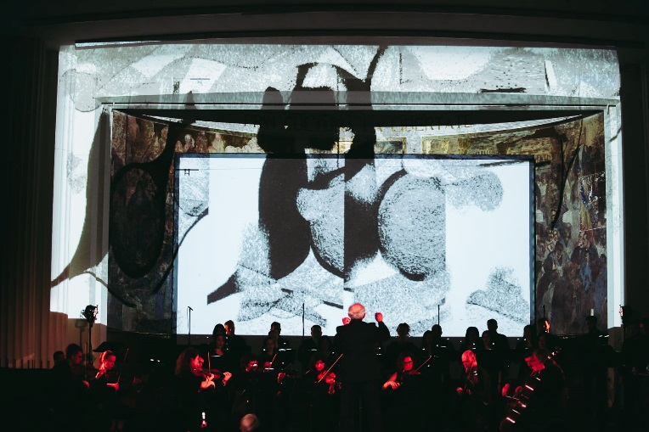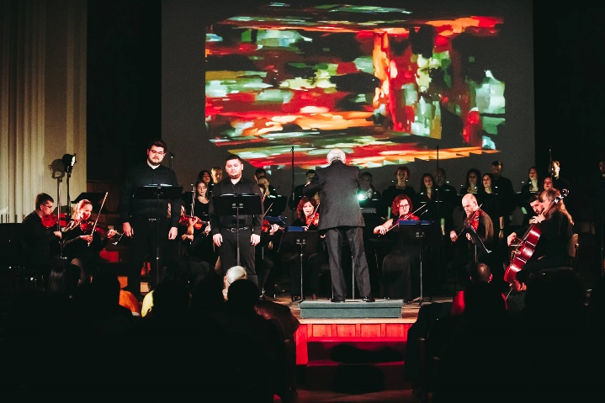

**(18 martie 2022)** Filarmonica de Stat „Transilvania” invită publicul clujean la concertul din 18 martie, concert care propune un program muzical extraordinar. Solista serii, violonista Sarah Christian, va interpreta una dintre cele mai impresionante fuziuni dintre virtuozitate și expresie ale Romantismului german, Concertul pentru vioară de Johannes Brahms. Tânăra artistă va împărți scena cu dirijorul Henry Hao-An Cheng, sub bagheta căruia publicul va avea ocazia să audieze, în cea de-a doua parte a concertului, Simfonia nr. 9 de Dvořák, o lucrare de proporții eroice, considerată a fi una dintre cele mai prețioase revărsări ale imaginației muzicale care s-a materializat în repertoriul simfonic.

**(25 martie 2022)** Unul dintre cei mai importanți pianiști ai momentului, Abdel Rahman El Bacha, câștigător al renumitului Concurs Internațional „Regina Elisabeta” din Belgia, va urca în data de 25 martie pe scena Filarmonicii de Stat „Transilvania”, pentru a interpreta Concertul în Sol major pentru pian de Maurice Ravel. Absolvent al Conservatorului din Paris, Abdel Rahman El Bacha s-a remarcat pe scena muzicală internațională prin măiestria, virtuozitatea și naturalețea pianisticii sale, virtuți care i-au câștigat și aprecierea consacratului pianist Claudio Arrau. Celebrul pianist va urca pe scenă alături de Lubnan Baalbaki, dirijor permanent al Orchestrei Filarmonicii din Liban.

**(30 martie – 1 aprilie 2022)** Filarmonica de Stat „Transilvania” propune în această săptămână publicului clujean trei evenimente muzicale excepționale. Miercuri, 30 martie, de la ora 19, Cvartetul Transilvan și bine-cunoscutul pianist Daniel Goiți se vor întâlni într-un recital cameral, al cărui program este compus din Cvartetul de coarde nr. 14 de Wolfgang Amadeus Mozart și Cvintetul cu pian în Mi bemol major, semnat de Robert Schumann. Evenimentul va avea loc în incinta Studioului de concerte al Academiei Naţionale de Muzică „Gheorghe Dima”.

(**1 aprilie 2022**), de la ora 19, Concertul simfonic dirijat de Nicolò Umberto Foron va fi deschis tot cu o lucrare din repertoriul schumannian, Uvertura Manfred, programul fiind continuat de Concertul pentru flaut de Călin Ioachimescu, interpretat de unul dintre cei mai rafinați flautiști ai momentului, Matei Ioachimescu. Seara muzicală va fi încheiată de Simfonia nr. 6, „Patetica”, de Piotr Ilici Ceaikovski. Programul săptămânii se sfârșește sâmbătă, cu găzduirea recitalului „Wind Water Earth”, din cadrul turneului care îi are ca protagoniști pe compozitorul Dan Popescu, pianista Sânziana Mircea, violonistul Alexandru Tomescu și violoncelistul Ștefan Cazacu.

**(4 aprilie 2022)** Filarmonica de Stat „Transilvania” propune publicului clujean un eveniment muzical inedit. Luni, 4 aprilie, de la ora 18, tubistul Roland Szentpáli va urca pe scena noastră alături de pianistul Áron Romhányi, în cadrul unui recital cameral care va cuprinde două transcripții realizate de către solist, după lucrări ale compozitorilor Heinrich Biber și Georges Bizet, și, de asemenea, lucrarea „Parallels” semnată de Áron Romhányi.

**(8 aprilie 2022)** Filarmonica de Stat „Transilvania” găzduiește vineri, 8 aprilie, de la ora 19, concertul de închidere a Festivalului Cluj Modern, ale cărui manifestări artistice se desfășoară în perioada 2-8 aprilie. Programul celei de-a 14-a ediții a Festivalului, concepută sub genericul „ENCOUNTERS/ÎNTÂLNIRI”, va culmina pe scena Filarmonicii cu un concert simfonic dirijat de Néstor Bayona, care îi va avea în ipostaza de soliști pe clarinetistul Aurelian Băcan și violonista Diana Jipa, repertoriul cuprinzând lucrări din creația compozitorilor Alexandru Murariu, Ulpiu Vlad și Béla Bartók.

**(14 aprilie 2022)** Filarmonica de Stat „Transilvania” invită publicul clujean la cel de-al doilea concert din seria intitulată „Beethoven în ROGVAIV”, care va fi susținut joi, 14 aprilie, de la ora 19, la Colegiul Academic. Dirijat de Gabriel Bebeșelea, evenimentul muzical va avea în program lucrarea „Les offrandes oubliées” de Olivier Messiaen și cea de-a șasea simfonie de Beethoven, „Pastorala”. Cu numeroase premii și distincții obținute la concursuri naționale și internaționale de dirijat, Gabriel Bebeșelea este astăzi unul dintre tinerii dirijori români cu o carieră muzicală în plină ascensiune.

**(20 aprilie 2022**) Filarmonica de Stat „Transilvania” invită publicul clujean, miercuri, 20 aprilie, de la ora 19, la Recitalul cameral de Paști, susținut de Cvartetul Transilvan. Evenimentul, care va avea în program Cvartetul Ultimele şapte cuvinte ale Mântuitorului pe cruce, Hob. III: 50-56 de Haydn, va fi găzduit de către Biserica Piaristă.

**(29 aprilie 2022)** Filarmonica de Stat „Transilvania” invită publicul clujean la concertul extraordinar susținut de pianistul Severin von Eckardstein, în data de 29 aprilie, de la ora 19. Artistul german, câștigător al prestigioasei competiții „Regina Elisabeta”, va evolua sub bagheta dirijorului Cristian Mandeal, aducând pe scena clujeană interpretarea Concertului nr. 3 pentru pian de Nikolai Medtner. Programul muzical al serii va fi continuat cu lucrarea „Tablouri dintr-o expoziție”, semnată de Modest Musorgski.

**(13 mai 2022)** Vineri, 13 mai, suntem onorați să-l avem la pupitrul dirijoral pe Achim Fiedler alături de solistul pianist Gottlieb Wallisch şi vă așteptăm să ne bucurăm împreună de o seară muzicală deosebită plină de simbolism.  
Doi invitați de excepție promit o seară deosebită. Pianistul Gottlieb Wallisch s-a remarcat prin manifestarea timpurie a talentului, susținând concertul de debut la doar 12 ani la Musikverein din Viena, în urma căruia cariera sa a urmat o traiectorie ascendentă, de o anvergură internațională. Concertul de vineri, 13 mai, va aduce în atenție două lucrări din universul creativ schubertian. Uvertură în stil italian nr. 2 scrisă de F. Schubert, o minunată creație ce surprinde efervescența pentru care muzica italiană a ajuns să fie apreciată în întreaga lume. Al doilea titlu al serii, Fantezia Wanderer este o lucrare care ilustrează muzical mitul călătoriei, al pelerinajului şi al căutării, prezent în toate culturile lumii. Suita de balet Pulcinella de I. Stranvinski va încheia seara muzicală. Pulcinella, un personaj care își are originea în commedia dell'arte, a devenit pe parcursul timpului o emblemă a teatrului de păpuși napoletan, fiind o sursă de inspirație considerabilă pentru Stravinski.

**(18 mai 2022)** Filarmonica de Stat ”Transilvania” din Cluj-Napoca invită publicul meloman la o călătorie muzicală în lumea barocului din secolele 17 și 18, un concert de cameră programat pentru ziua de miercuri, 18 mai, de la ora 19.00, în Biserica Piaristă de pe strada Universității nr. 5. Artiștii serii Mónika Tóth, Csilla Szövérdi, Anna Dénes (vioară barocă), István Csata (violonecel, viola da gamba), Steffen Schlandt (clavecin) vor da viață unui repertoriu divers din epoca de golrie a muzicii simfonice baroce.  
  
Programul serii „Viaggio musicale”curpinde:  
Dario Castello - Sonata Decima  
Giovanni Antonio Pandolfi Mealli - Sonata La Cesta  
Giovanni Battista Fontana - Sonata Settima  
Biagio Marini - Trio Sonata sopra la Monica  
Henry Purcell – Pavana şi Ciaccona în sol minor  
Johann Joseph Fux – Sonata în Fa major pentru trei viori  
Marin Marais - Pièce en trio  
Georg Philipp Telemann - Suita Gulliver pentru două viori  
Nicola Fiorenza - Sinfonia în Sol major

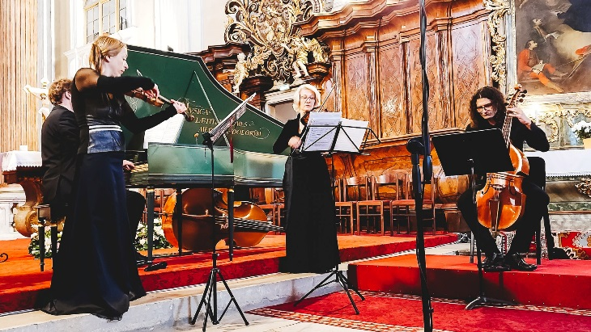

**(19 mai 2022)** A kolozsvári „Transylvania” Állami Filharmónia folytatja a gyerekeknek szóló ismeretterjesztő hangversenyeinek hagyományát. Május 19-én, csütörtökön az „Auditorium Maximum” koncertteremben(Egyetemiek Háza 5 szám) kerül sor a „A hercegnő és a sárkány” című zenés-szimfonikus műsorra, amelyet általános iskolásoknak (0-4. osztály) ajánlunk. Az Filharmónia hét művésze hangszerek – trombita, kürt, harsona és tuba – segítségével kalauzolják végig a gyermekközönséget királylányok és  barlangi sárkányok varázslatos történetein. A tőzokádó sárkány által elrabolt és a bátor herceg által a mesék csodálatos világából megmentett hercegnő kalandjait neves zeneszerzők zenéje idézi meg.  
A Hercegnő és a sárkány című előadás olyan varázslatos világba kalauzol, ahol a gyermekek játékos közegben ismerkednek meg a szimfonikus zene, a hangszerek világával. Az 50 perces előadás 10 órától románul, 12 órai kezdettel magyarul kerül bemutatásra. A műsor rendezője és moderátora Toadere Dalma, művészi koncepció és dramaturgia Ștefana Țițeica és Toadere Dalma.

**(26 mai 2022)** Filarmonica de Stat „Transilvania” anunță susținerea unui concert - recital de pian, joi, 26 mai 2022, ora 19.00, în Sala Auditorium Maximum din cadrul Colegiului Academic (vechea Casa Universitarilor). Protagonisul serii este de pianistul Rudolf Meister. În program sunt cuprinse 8 Preludii pentru pian de Frank Martin, Sonata nr. 32 în do minor, op. 111 și Sonata nr. 23 în fa minor, op. 57, Appassionata, ambele din creația lui Ludwig van Beethoven.

**(27 mai 2022)** O primă audiție în România a unui inedit concert din creația muzicianului german  Moritz Moszkowski și un Sibelius dirijat de britanicul Paul Mann.  
O seară de vineri (27 mai, ora 19.00) ce promite o interpretare de excepție a unei capodopere pianistice, Concertul nr. 2 de Mortiz Moszkowski. Efervescența virtuozității va fi completată în partea a doua a serii concertistice de intensitatea romantismului nordic, ce prinde viață pe notele Simfoniei nr. 1 de Jean Sibelius!  
Orchestra Filarmonicii TRANSILVANIA are la pupitrul său în această seară pe unul dintre cei mai talentați dirijori britanici, Paul Mann. Unul dintre cele mai remarcabile şi recunoscute succese ale sale a constat în colaborarea dintre London Symphony Orchestra şi formația rock Deep Purple, concretizată prin două concerte la Royal Albert Hall.  Prezența dirijorului Paul Mann la Cluj are o semnificație aparte pentru Filarmonica TRANSILVANIA, de care se leagă o frumoasă colaborare, din care a rezultat un amplu turneu de concerte cu aceeași renumită formație Deep Purple şi orchestra simfonică clujeană. Aurelia Vişovan, născută în 1990 la Sighetu Marmației, a studiat pianul la  Cluj, sub îndrumarea profesoarelor Monica Chifor, Gerda Türk și a Adrianei Bera.

**(3 iunie 2022)** Vineri 3 iunie, József Horváth, „un maestru al planurilor muzicale” în spusele criticii de specialitate, se reîntoarce la pupitrul dirijoral al Filarmonicii de stat Transilvania. Repertoriul pe care propune este unul deosebit, rar interpretat şi fascinant: Simfonia nr. 3 în Do major, „The English” de Hubert Parry şi „Prima noapte a Valpurgiei”, op. 60, MWV D 3 de Felix Mendelssohn. József Horváth şi-a desăvârșit pregătirea la Academia de Muzică din Cluj. După terminarea studiilor a participat la cursurile de măiestrie susținute de Christfried Brodel, Janos Furst, George Pehlivanian, Ghennady Rojdestvensky şi Kurt Masur iar din 1999 este dirijor al Operei Maghiare şi a colaborat cu Opera Naţională Română. În deschiderea concertului, în primă audiție în România, Simfonia nr. 3 în Do major, „The English”. O lucrare simfonică a compozitorului de origine britanică Sir Charles Hubert Hastings Parry, ce evocă trăsăturile englezilor ca popor şi reușește cu nemărginită iscusime să redea muzical peisajele rurale alături de o multitudine de contraste și culori. Soliștii serii: mezzosoprana Orsolya Veress, tenorul Adorján Pataki, baritonul Geani Brad şi basul Alin Anca alături de Corul Filarmonicii, îndrumați de maestrul Cornel Groza, şi Orchestra Filarmonicii promit o seară de excepție.

**(17 iunie 2022**) Corul și Orchestra Filarmonicii de Stat “Transilvania” din Cluj-Napoca vă așteaptă vineri, 17 iunie începând cu ora 19.00, în sala Auditorium Maximum a Colegiului Academic la o seară dedicată operei italiene. Din repertoriul concertistic al serii fac parte lucrări din creația compozitorilor Giachino Rossini, Vincenzo Bellini, Gaetano Donizetti, Giuseppe Verdi, Amilcare Ponchielli, Ruggero Leoncavallo, Giacomo Puccini și Pietro Mascagni. Dirijorul orchestrei Filarmonicii este maestrul David Crescenzi, iar al corului este maestrul clujean Cornel Groza.  
David Crescenzi este un nume devenit familiar melomanilor români în ultimul deceniu, dirijorul italian fiind constant invitat să conducă montări ale unor titluri importante de opere pe scenele noastre lirice. Cornel Groza, discipol al maestrului Dorin Pop, preia în 1986 conducerea Corului Filarmonicii de Stat Transilvania. Continuând linia artistică evolutivă trasată de predecesori, Cornel Groza marcheză, în toți acești ani, dintre cele mai prestigioase şi aplaudate performanțe ale Corului Filarmonicii Transilvania, devenind astfel, în context internațional, o formație de clasă mondială.

**(16 septembrie 2022)** Lieduri și coruri din creația lui Tudor Jarda**.** În parteneriat cu Asociația Trompetiștilor din România.

Vineri, 16 septembrie, Filarmonica de Stat „Transilvaia” sărbătorește deschiderea unei noi stagiuni, aniversând Centenarul Tudor Jarda. Concertul propune în deschidere patru tineri interpreți, membri ai corului: Viktória Cormoș, Melinda Duffner, Mihai Damian, Ion Slesari. În cea de-a doua parte a concertului, Corul Filarmonicii, condus de maestrul Cornel Groza, va interpreta lucrări din creația muzicală a compozitorului clujean. Jarda este un compozitor de suflet al Corului Filarmonicii de Stat „Transilvania”, iar lucrările sale corale fac parte din repertoriul reper al acestuia.

**(22 septembrie 2022)** Joi, 22 septembrie, Orchestra Filarmonicii de Stat „Transilvania”, condusă de Gabriel Bebeşelea, dirijorul nostru principal, numit unul dintre cei mai talentați dirijori români ai ultimelor decenii, conform jurnalului Festivalului „George Enescu”, propune un concert simfonic alcătuit majoritar din lucrări de inspirație transilvană. Cei trei soliști, Vlad Răceu (vioară), Octavian Lup (violoncel) și tânăra Eva Garet (pian) vor interpreta singurul concert pe care Beethoven l-a compus pentru mai multe instrumente soliste, Triplul concert în Do major, op. 56. Acest eveniment va fi urmat de turneul de la Maribor, Slovenia, unde Orchestra noastră este invitată să participe, cu acelaşi program, în cadrul Festivalului Maribor.

**(14 -17 octombrie 2022)** Filarmonica de Stat „Transilvania” își deschide porțile pentru cea de-a 55-a ediție a „Toamnei Muzicale Clujene”!

Anul acesta, Concertul de deschidere, care va avea loc vineri, 14 octombrie, și îl va aduce pe maestrul Cristian Mandeal la pupitrul Orchestrei noastre, propune un program deosebit: Arnold Schönberg *Noapte transfigurată*, Concertul în la minor pentru pian de Edvard Grieg, în interpretarea pianistului macedonean Simon Trpčeski , iar în final Suita operei *Cavalerul rozelor* de Richard Strauss.

(**15 octombrie 2022)**, vă așteptăm la Panoramic componistic clujean I, un Concert realizat în parteneriat cu A.N.M.G.D. și finanțat prin fondurile de cercetare de la Ministerul Educației, în cadrul unui proiect coordonat de conf. univ. dr. Cristian Bence-Muk. Acest eveniment nu doar invită pe scenă interpreți clujeni, profesori ai A.N.M.G.D, ci și promovează lucrări ale unora dintre cei mai cunoscuți compozitori de secol XX și XXI ai școlii clujene de compoziție.

Alexandra Segal, pianista câștigătoare a concursului „George Enescu” 2022, va susține un recital duminică, 16 octombrie, care propune lucrări de S. Rahmaninov, S. Barber, M. Ravel și G. Enescu.

(**17 octombrie 2022**), la Colegiul Academic, va avea loc un Concert coral extraordinar: Corul de bărbaţi „Sf. Efrem” acompaniat la pian de Andrea Várnagy și Apolka Bonnyai  vor interpreta lucrări corale de Franz Liszt, printre care motetul *Pax vobiscum*, poemul simfonic *De la leagăn la mormânt,* Rapsodia ungară nr. 2 și nr. 15 (aranjament de Tamás Bubnó) alături de alte lucrări religioase și laice.

**(18 – 21 octombrie 2022)** Prima săptămână a Toamnei Muzicale Clujene se anunță plină de evenimente deosebite. Programul ediţiei a 55-a se găseşte mai jos.

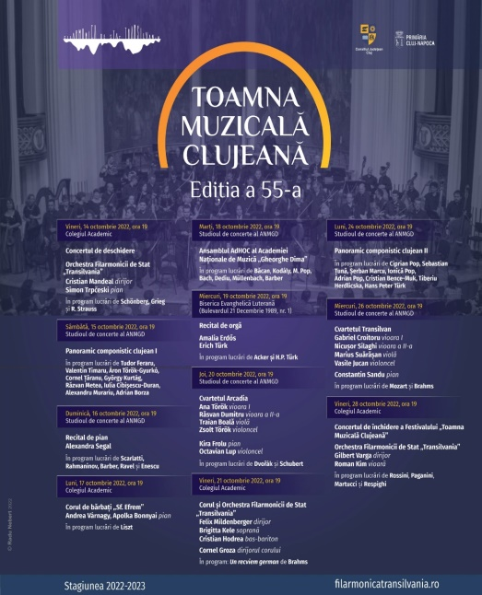

Marți, **18 octombrie**, Asnamblul AdHOC propune un parcurs muzical *De la contemporani la clasici* cu lucrări interpretate de Raluca Ilovan la flaut, Aurelian Băcan la clarinet, Melinda Béres, Diana Man și Eva Butean la vioară, Vlad Rațiu la violoncel, Róbert György la contrabas și Emil Simion la instrumente percuție.

Miercuri, **19 octombrie**, vă invităm la un *Recital de orgă* susținut de Amalia Erdős şi Erich Türk în cadrul atmosferei solemne a Bisericii Evaghelice Luterane.

Joi, **20 octombrie**, Cvartetul Arcadia, alături de pianista Kira Frolu, câştigătoarea a bursei „Moştenitorii României Muzicale” și violoncelistul Octavian Lup propun un *Recital cameral* cu lucrări de A. Dvořák și F. Schubert.

Vineri, **21 octombrie**, Corul şi Orchestra Filarmonicii de Stat „Transilvania” sub bagheta dirijorului german Felix Mildenberger, alături de soprana Brigita Kelle și bas-baritonul Cristian Hodrea, vor interpreta *Un recviem german* de Johannes Brahms.

**(28 octombrie 2022)** În seara de vineri, 28 octombrie, va avea loc Concertul de închidere a *Toamnei Muzicale Clujene*, în cadrul căruia faimosul violonist Roman Kim va interpreta Concertul nr. 1 pentru vioară de Niccolò Paganini alături de Orchestra Filarmonicii de Stat „Transilvania”, condusă de maestrul Gilbert Varga. Celelalte trei lucrări ale serii sunt: Uvertura operei *Coţofana hoaţă* de Rossini, Nocturna de Giuseppe Martucci și *Feste romane* de Respighi.

**(4 noiembrie 2022)** Seara de vineri, 4 noiembrie, îl aduce la pupitrul Orchestrei Filarmonicii de Stat „Transilvania” pe dirijorul András Vass, care propune unele dintre cele mai frumoase lucrări ale clasicismului: Uvertura *Leonora* nr. 3, de L. van Beethoven, aria de concert *Ch’io mi scordi di te?* alături de Marşul nr. 1 în Re major de W. A. Mozart și, în final, Simfonia nr. 86 în Re major de Joseph Haydn. Solistele serii vor fi soprana Martina Rüping și pianista Karola Theill.

**(10 noiembrie 2022)** Sophie Dervaux, adevărată ambasadoare a instrumentului său, vine joia aceasta în calitate de dirijoare și solistă pe scena Filarmonicii de Stat „Transilvania”. Din programul concertului face parte Concertul în Fa major pentru fagot, op. 24 de Johann Nepomuk Hummel alături de două dintre cele mai faimoase lucrări mozartiene: Uvertura operei *Flautul fermecat* și Simfonia nr. 41 în Do major, KV 551, „Jupiter”.

**(25 noiembrie 2022)** Corul Filarmonicii de Stat ,,Transilvania” vă invită să sărbătoriți alături de ei aniversarea lor de 50 de ani! În seara de vineri, 25 noiembrie, Corul propune un program eclectic, în care se vor regăsi lucrări ce aparțin unor compozitori consacrați, precum Claudio Monteverdi, Felix Mendelssohn, Francis Poulenc, Serghei Rahmaninov, unor compozitori români ca Tudor Jarda, Sigismund Toduţă, Adrian Pop și chiar unor trupe și soliști rock și pop precum Phoenix, Madonna, Queen şi mulţi alţii.

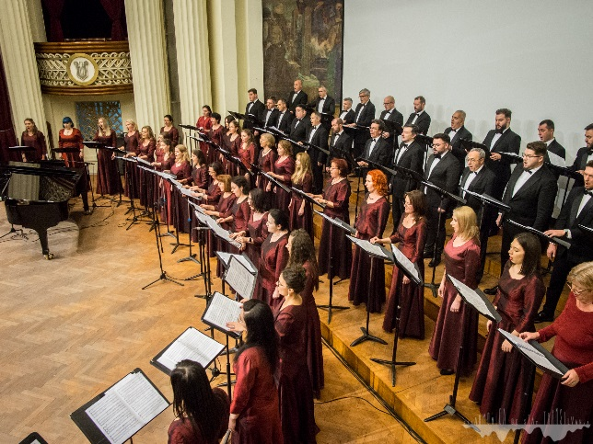

**(9 decembrie)** În seara de vineri, 9 decembrie, pe scena Filarmonicii de Stat „Transilvania” se vor putea audia două lucrări transilvane în primă audiție absolută, alături de una dintre cele mai reprezentative lucrări pentru repertoriul pentru clarinet. Concertul pentru clarinet şi orchestră mică de Aaron Copland va fi interpretat de Han Kim, unul dintre cei mai prestigioși clarinetiști de la ora actuală

**(13 decembrie și 16 decembrie)** Marți, 13 decembrie, Cvartetul Transilvan, alături de pianistul Csíky Boldizsár, propun trei lucrări camerale care aparțin clasicismului vienez: Joseph Haydn- Cvartetul de coarde în re minor, Hob.III: 83, op. 103, Wolfgang Amadeus Mozart- Cvartetul cu pian în sol minor, KV478 și Ludwig van Beethoven- Cvartetul de coarde în Sol major, op. 18 nr. 2.

În seara de vineri, 16 decembrie, maestrul Cristian Mandeal va dirija Sinfonia concertante în Mi bemol major pentru suflători, de Mozart alături de soliștii: Adrian Cioban - oboi, Răzvan Poptean – clarinet, Cătălin Lup – fagot și Gabriel Cupşa – corn. În cea de-a doua parte a serii vom putea asculta Simfonia a 6-a în La major de Anton Bruckner.

**(20 decembrie 2022)** Concertele educative ale Filarmonicii de Stat „Transilvania” fac parte din obiectivele instituției încă de la înființarea acesteia. De-a lungul timpului, concertele au luat diferite forme, însă scopul acestora rămâne același, de a forma publicul de mâine și de a le trezi micilor spectatori interesul pentru o varietate cât mai mare de genuri muzicale, printre care simfonic și de cameră. În prezent, concertele sunt susținute de orchestra Filarmonicii de Stat „Transilvania”, sub conducerea muzicală a dirijoarei Dalma Toadere Kovács. În 20 decembrie a avut loc concertul Poveste de iarnă.

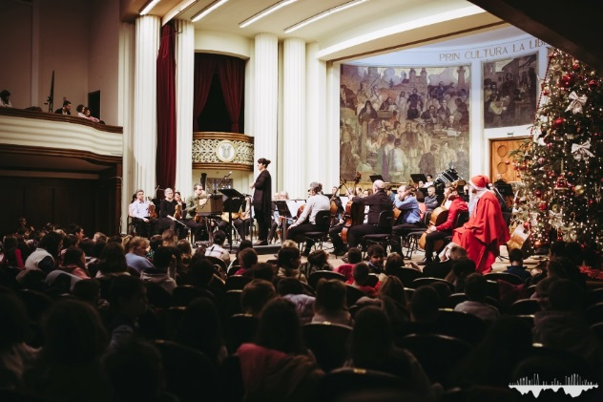

**(30 decembrie 2022)** Vinerea viitoare sărbătorim sfârșitul de an într-un stil mare, printr-un concert extraordinar, alături de Paula Seling, Ad Libitum Voices și Orchestra Filarmonicii de Stat „Transilvania” sub conducerea muzicală a dirijorului Andrei Tudor! În program se anunță unele dintre cele mai efervescente lucrări orchestrale, semnate de Leroy Anderson și Andrei Tudor alături de piesele Paulei Seling și a aranjamentelor vocale ce aparțin celor patru soliști din grupul Ad Libitum Voices!

